项目编号：11f55h

建设项目环境影响报告表
（污染影响类）

项目名称：中山高美合成新材料有限公司年产TPE颗粒1000吨新建项目

建设单位（盖章）： 中山高美合成新材料有限公司

编制日期： 2025年 5月

中华人民共和国生态环境部制

目录
一、建设项目基本情况 1
二、建设项目工程分析 9
三、区域环境质量现状、环境保护目标及评价标准 19
四、主要环境影响和保护措施 27
五、环境保护措施监督检查清单 55
六、结论 59
建设项目污染物排放量汇总表 60
附图1 项目四至图 61
附图2 项目地理位置图 62
附图3 项目厂区平面布置图 63
附图4 中山市自然资源一图通 64
附图5 中山市环境空气质量功能区划图 65
附图6 中山市水环境功能区划示意图 66
附图7 中心城区声环境功能区划图 67
附图8 大气环境保护目标范围图 68
附图9 声环境保护目标范围图 69
附图10 中山市环境管控单元图 70
附图11 项目引用大气监测点位图 71
附图12 中山市地下水污染防治重点区分区图 72
附件1 大气引用监测报告 73
附件2 类比废水监测报告 81
附件3 高新技术企业证书 88
附件4 中环建登[2004]05464号 89

一、建设项目基本情况
建设项目名称 | 中山高美合成新材料有限公司年产TPE颗粒1000吨新建项目
项目代码 | 2505-442000-04-01-313371
建设单位联系人 |  | 联系方式
建设地点 | 中山市西区金昌工业路35号
地理坐标 | 东经113°19'43.871"，北纬22°35'4.295"
国民经济  行业类别 | C2929塑料零件及其他塑料制品制造 | 建设项目  行业类别 | 二十六、橡胶和塑料制品业29--53、塑料制品业 292 －其他（年用非溶剂型低VOCs含量涂料10吨以下的除外）
建设性质 | 新建（迁建）  改建  扩建  技术改造 | 建设项目  申报情形 | 首次申报项目  不予批准后再次申报项目  超五年重新审核项目  重大变动重新报批项目
项目审批（核准/备案）部门（选填） | / | 项目审批（核准/备案）文号（选填） | /
总投资（万元） | 2900 | 环保投资（万元） | 50
环保投资占比（%） | 1.72 | 施工工期 | /
是否开工建设 | 否  是：_________ | 用地（用海）  面积（㎡） | 8370
专项评价设置情况 | 无
规划情况 | 无
规划环境影响评价情况 | 无
规划及规划环境影响评价符合性分析 | 无
其他符合性分析

相符性分析一览表
序号 | 产业、准入政策名称 | 涉及条款 |  | 项目建设情况 | 相符性  判定
1 | 《产业结构调整指导目录（2024年本）》 | 鼓励、淘汰和限制类 |  | 本项目不属于鼓励、淘汰和限制类。 | 符合
1 | 《产业发展与转移指导目录（2018 年本）》 | / |  | 项目不属于引导逐步调整退出的产业，不属于引导不再承接的产业。 | 符合
1 | 《市场准入负面清单（2025年版）》 | / |  | 项目不属于禁止准入类和许可准入类 | 符合
2 | 《中山市涉挥发性有机物项目环保管理规定》的通知【中环规字〔2021〕1号】、《中山市生态环境局关于<中山市涉挥发性有机物项目环保管理规定>补充说明的函》【中环函〔2023〕185号】 | 中山市大气重点区域（东区、西区、南区、石岐街道）不再审批（或备案）新建、扩建涉总VOCs 产排工业项目 |  | 项目选址位于西区，选址区域属于二类大气环境功能区，不在一类环境功能区内，根据企业提供附件3可知，本建设单位属于由科技主管部门授予的省级以上“高新技术企业”称号企业，即本项目属于市级或以上重点项目，可免于执行第四条、第五条、第六条之相关规定。 | 符合
2 |  | VOCs共性工厂、市级或以上重点项目、低排放量规模以上项目免于执行第四条、第五条、第六条之相关规定。一类空气功能区不得豁免。 |  |  | 符合
2 |  | “市级或以上重点项目”是指纳入重点项目计划、重大项目库、重点工业项目库和“3.28”洽谈会签约项目以及重点企业的新建、扩建、技改项目，重点企业范围如下：  一、注册地或总部在中山市的上市企业，以及中山市金融工作局发布的“中山市上市后备企业资源库名录”中的“重点上市后备企业”  二、由科技主管部门授予的省级以上“高新技术”企业称号企业，且有效期内的。  三、工业和信息化主管部认定绿色制造名单中的“绿色工厂绿色工厂”、“绿色供应链管理企业”企业。建设单位需提供纳入上述项目库的证明材料，如上述项目库实施动态调整，以送审环评文件时情况为准。 |  |  | 符合
2 |  | 全市范围内原则上不再审批或备案新建、扩建涉使用非低（无）VOCs涂料、油墨、胶粘剂原辅材料的工业类项目 |  | 本项目不涉及使用非低（无）VOCs涂料、油墨、胶粘剂原辅材料。 | 符合
2 |  | VOCs 废气遵循“应收尽收、分质收集”的原则，收集效率不应低于90%。由于技术可行性等因素，确实达不到90%的，需在环评报告充分论述并确定收集效率要求。科学设计废气收集系统，将无组织排放转变为有组织排放进行控制。采用全密闭集气罩或密闭空间的，除行业有特殊要求外，应保持微负压状态，并根据相关规范合理设置通风量。采用局部集气罩的，距集气罩开口面最远处的VOCs 无组织排放位置，控制风速应不低于0.3米/秒。有行业要求的按相关规定执行。 |  | 项目挤出工序废气通过管道收集，收集效率达95%。 | 符合
2 |  | 涉VOCs产排企业应建设适宜、合理、高效的治污设施，VOCs废气总净化效率不应低于90%。由于技术可行性等因素，确实达不到90%的，需在环评报告中充分论述并确定处理效率要求。 |  | 项目的挤出工序采用二级活性炭吸附的治理技术，属于塑料行业排污技术规范中的可行性技术，由于本项目的VOCs的产生浓度不高，因此处理效率以80%计算 | 符合
3 | 中山市人民政府关于印发中山市“三线一单”  生态环境分区管控方案（2024年版）的通知  （中府〔2024〕52 号）（本项目所在地属于西区街道重点管控单元（环境管控单元编码：ZH44200020003）） | 区域布局管控 | 1-1. 【产业/鼓励引导类】鼓励发展无污染或轻污染的现代服务业、先进制造业和战略性新兴产业。 | 本项目不属于现代服务业、先进制造业和战略性新兴产业。 | 符合
3 |  | 区域布局管控 | 1-2. 【产业/禁止类】禁止新建、扩建水泥、平板玻璃、化学制浆、生皮制革以及国家规划外的钢铁、原油加工等项目。 | 本项目不属于水泥、平板玻璃、化学制浆、生皮制革以及国家规划外的钢铁、原油加工等项目。 | 符合
3 |  | 区域布局管控 | 1-3. 【产业/限制类】印染、牛仔洗水、电镀、鞣革等污染行业须按要求集聚发展、集中治污，新建、扩建“两高”化工项目应在依法合规设立并经规划环评的产业园区内布设，禁止在化工园区外新建、扩建  危险化学品建设项目（运输工具加油站、加气站、加氢站及其合建站、制氢加氢一体站，港口（铁路、航空）危险化学品建设项目，危险化学品输送管道以及危险化学品使用单位的配套项目，国家、省、市  重点项目配套项目、氢能源重大科技创新平台除外）。 | 本项目不属于印染、牛仔洗水、电镀、鞣革等污染行业；不属于“两高”化工项目；不属于危险化学品建设项目（运输工具加油站、加气站、加氢站及其合建站、制氢加氢一体站，港口（铁路、航空）危险化学品建设项目，危险化学品输送管道以及危险化学品使用单位的配套项目，国家、省、市  重点项目配套项目、氢能源重大科技创新平台除外）。 | 符合
3 |  | 区域布局管控 | 1-4. 【水/禁止类】岐江河流域依法关停无法达到污染物排放标准又拒不进入定点园区的重污染企业。 | 本项目生活污水排入中山市中嘉污水处理厂处理，生产废水委托有废水处理能力单位转移处理，不外排废水。 | 符合
3 |  | 区域布局管控 | 1-5. 【大气/限制类】原则上不再审批或备案新建、扩建涉VOCs产排的工业类项目，相关豁免情形除外。 | 项目选址位于西区，选址区域属于二类大气环境功能区，不在一类环境功能区内，根据企业提供附件3可知，本建设单位属于由科技主管部门授予的省级以上“高新技术企业”称号企业，即本项目属于市级或以上重点项目，可免于执行第四条、第五条、第六条之相关规定。 | 符合
3 |  | 区域布局管控 | 1-6. 【土壤/限制类】建设用地地块用途变更为住宅、公共管理与公共服务用地时，变更前应当按照规定进行土壤污染状况调查。 | 本项目不涉及。 | 符合
3 |  | 能源资源利用要求 | 2-1. 【能源/鼓励引导类】加快新能源汽车及其配套设施建设，鼓励利用现有加油（气）站，增加充电设施。 | 本项目设备耗能均为电能，符合相关要求。 | 符合
3 |  | 能源资源利用要求 | 2-2. 【能源/限制类】①提高资源能源利用效率，推行清洁生产，对于国家已颁布清洁生产标准及清洁生产评价指标体系的行业，新建、改建、扩建项目均要达到行业清洁生产先进水平。②新建锅炉、炉窑只允许使用天然气、液化石油气、电及其它可再生能源。燃用生物质成型燃料的锅炉、炉窑须配套专用燃烧设备。 | 本项目设备耗能均为电能，符合相关要求。 | 符合
3 |  | 能源资源利用要求 | 2-3. 【水/鼓励引导类】鼓励研发、应用节水技术与设施，提高水资源利用效率，推行节约用水，以节水促减污。鼓励企业采用先进技术、工艺和设备，增加工业水循环利用。鼓励促进工业生产、城市绿化、  道路清扫、车辆冲洗、建筑施工和生态景观等优先使用再生水。 | 本项目设备耗能均为电能，符合相关要求。 | 符合
3 |  | 能源资源利用要求 | 2-4. 【土地资源/鼓励引导类】鼓励对用地面积不小于 6.67 公顷（折 100 亩）的连片街区内的旧厂房、旧村庄、旧城镇实施拆除重建、综合整治、局部拆建、局部加建、复垦修复、历史文化保护利用等活动。 | 本项目设备耗能均为电能，符合相关要求。 | 符合
3 |  | 污染物排放管控要求 | 3-1. 【水/鼓励引导类】①全力推进中山市中心组团黑臭（未达标）水体整治提升工程。②建设项目、新区建设和旧城区改造，应当同步规划建设污水、雨水收集管网，实行雨污分流。 | 本项目不涉及废水直接排放，本项目生活污水排入中山市中嘉污水处理厂，生产废水定期交由有废水处理能力机构转移处理，本项目不新增氮氧化物，VOCs排放量已按2024年的总量管理办法进行总量申请。 | 符合
3 |  | 污染物排放管控要求 | 3-2. 【水/限制类】涉新增化学需氧量、氨氮排放的项目，原则上实行等量替代，若上一年度水环境质量未达到要求，须实行两倍削减替代。 |  | 符合
3 |  | 污染物排放管控要求 | 3-3. 【大气/限制类】涉新增氮氧化物排放的项目实行等量替代，涉新增挥发性有机物排放的项目实行两倍削减替代。 |  | 符合
3 |  | 环境风险防控要求 | 4-1. 【土壤/综合类】加强用地土壤和地下水环境保护监督管理，防治用地土壤和地下水污染。 | 生产、使用、储存过程中存在涉及环境风险的物料，应编制突发环境事件应急预案，设计、建设有效防止泄漏化学物质、消防废水、污染雨水等扩散至外环境的拦截、收集设施，相关设施符合防渗、防漏要求
3 |  | 环境风险防控要求 | 4-2. 【其他/综合类】生产、使用、储存危险物质或涉及危险工艺系统的项目应配套有效的风险防范措施，涉及省生态环境厅发布《突发环境事件应急预案备案行业名录（指导性意见）》所属行业类型的企  业，应按规定编制突发环境事件应急预案，防止因渗漏污染地下水、土壤，以及因事故废水直排污染地表水体。
4 | 广东省地方标准《固定污染源挥发性有机物综合排放标准》（DB44/2367—2022） | VOCs物料应储存于密闭的容器、包装袋、储罐、储库、料仓中。盛装VOCs物料的容器或包装袋应存放于室内，或存于设置有雨棚、遮阳和防渗设施的专用场地。盛装VOCs物料的容器或包装袋在非取用状态时应加盖、封口，保持密闭。 |  | 项目VOCs物料采用密闭的包装袋、含VOCs危险废物采用密闭桶存放，存放在设置有遮阳和防渗设施的专用场地。 | 符合
4 | 广东省地方标准《固定污染源挥发性有机物综合排放标准》（DB44/2367—2022） | VOCs物料转移和输送无组织排放控制要求：①液态VOCs物料应采用密闭管道输送。采用非管道输送方式转移液态VOCs物料时应采用密闭容器、罐车。②粉状、粒状VOCs物料应采用气力输送设备、管状带式输送机、螺旋输送机等密闭输送方式，或者采用密闭的包装袋、容器或罐车进行物料转移。 |  | 项目VOCs物料、含VOCs危险废物、采用密闭的包装袋、容器进行物料转移 | 符合
4 | 广东省地方标准《固定污染源挥发性有机物综合排放标准》（DB44/2367—2022） | 废气收集系统排风罩（集气罩）的设置应符合GB/T16758 的规定。采用外部排风罩的，应按GB/T16758、AQ/T4274-2016规定的方法测量控制风速，测量点应选取在距排风罩开口面最远处的VOCs无组织排放位置，控制风速不应低于0.3m/s（行业相关规范有具体规定的，按相关规定执行）。 |  | 项目拟对挤出工序废气经管道收集后一起经二级活性炭装置处理后经离地15m高排气筒（G2）高空排放，废气收集效率取95%，有机废气治理效率为80%。 | 符合
4 | 广东省地方标准《固定污染源挥发性有机物综合排放标准》（DB44/2367—2022） | 有机聚合物产品用于制品生产的过程，在混合/混炼、塑料/塑化/熔化、加工成型（挤出、注射、压制、压延、发泡、纺丝）等作业中应用密闭设备或在密闭空间内操作，废气应排放至VOCs废气收集系统；无法密闭的，应采取局部气体收集措施，废气应排放至VOCs废气收集处理系统。 |  |  | 符合
5 | 选址合理性 | / |  | 根据中山市自然资源一图通，本项目位于一类工业区 | 符合
6 | 《中山市地下水污染防治重点区划定方案》的相符性分析 | 划分结果：中山市地下水污染防治重点区划分结果包括保护类区域和管控类区域两种，重点区面积总计47.448km²，占中山市总面积的2.65%。  （一）保护类区域：中山市地下水污染防治保护类区域面积共计6.843km²，占全市面积的0.38%，分布于南区街道、五桂山街道、南朗街道、三乡镇。  （二）管控类区域：中山市地下水污染防治管控类区域面积约40.605km²，占全市总面积的2.27%，均为二级管控区，分布于五桂山街道、南区街道、东区街道和三乡镇。  （三）一般区：一般区为保护类区域和管控类区域以外的区域。  管控要求：一般区管控要求，按照相关法律法规、管理办法等开展常态化管理。 |  | 根据附图12中山市地下水污染防治重点区划定分区图可知，项目所在地属于一般区，按照相关法律法规、管理办法等开展常态化管理即可 | 符合
二、与《中山市环保共性产业园规划》（2023年3月）相符性分析
根据文件10.2，本规划实施后，按重点项目计划推进环保共性产业园、共性工厂建设，镇内其他区域原则上不再审批或备案环保共性产业园核心区、共性工厂涉及的共性工序的规模以下建设项目，规模以下建设项目是指产值小于2千万元/年的项目；对于符合镇街产业布局等相关规划、环保手续齐全、清洁生产达到国内或国际先进水平的规模以下技改、扩建、搬迁建设项目，经镇街政府同意后，方可向生态环境部门报批或备案项目建设。
本项目位于中山市西区金昌工业路35号，项目所在地西区没有规划环保共性产业园，故无需在园区内建设。

二、建设项目工程分析
建设内容 | 一、环评类别判定说明  环评类别判定表  二、编制依据  （1）《中华人民共和国环境保护法》（2015年1月1日起施行）；  （2）《中华人民共和国环境影响评价法（2018年修正）》；  （3）《中华人民共和国水污染防治法》（2018年1月1日起施行）；  （4）《中华人民共和国大气污染防治法》（2018年10月26日修订）；  （5）《中华人民共和国噪声污染防治法》（2022年6月5日起施行）；  （6）《建设项目环境保护管理条例》（2017年7月16日修订）；  （7）《建设项目环境影响评价分类管理名录》（2021版）；  （8）《产业结构调整指导目录（2024年本）》；  （9）《市场准入负面清单（2025年版）》；  （10）中山市生态环境局关于印发《中山市涉挥发性有机物项目环保管理规定的通知》（中环规字〔2021〕1号）；  （11）《建设项目环境影响报告表编制技术指南（污染影响类）（试行）》。  （12）中山市人民政府关于印发中山市“三线一单”生态环境分区管控方案(2024年版) 的通知（中府〔2024〕52号）；  （13）《中山市塑料制品建设项目环境影响报告表编制技术指南》。  三、项目建设内容  1、基本信息  中山高美合成新材料有限公司于2004年5月17日已取得《中山高美合成新材料有限公司环境影响登记表》（批准编号：中环建登[2004]05464号）并取得排污许可登记回执，该项目位于中山市小榄镇开发区龙山工业园内（项目中心位置：113°15'54.040"E，22°34'59.254"N），项目总投资2400万元，环保投资10万元，用地面积3000m²，建筑面积3000m²，主要从事生产、加工、销售热塑性塑胶，年产热塑性塑胶4800吨。  历史环评、排污证、环保验收情况一览表  现因市场需求，中山高美合成新材料有限公司异址新建项目拟建设于中山市西区金昌工业路35号（中心位置：东经113°19'43.871"，北纬22°35'4.295"）。项目总投资为2900万元，环保投资50万元，用地面积8370平方米，建筑面积为5528.07平方米。项目主要从事TPE颗粒的制造，年产TPE颗粒1000吨。建设单位原项目不因本项目建设而发生变动，两者无生产依托关系，两者距离约为6443m，不作为同一个项目建设。  2、工程组成一览表  项目工程组成一览表  3、产品及产量情况  产品产量一览表  4、主要原辅材料  主要原辅材料消耗一览表  主要原辅材料理化性质一览表  项目物料平衡一览表  5、主要生产设备清单  主要生产设备一览表  注：项目设备均不在《产业结构调整指导目录（2024年本）》中的淘汰和限制类范围。  挤出生产线产能核算情况一览表  6、人员及生产制度  项目共设员工51人，正常工作时间为8小时（8:00-12:00,14:00-18：00），其年工作时间为300天，无夜间生产，厂内不设食宿。  7、给排水工程  ①生活用排水：本项目用水由市政自来水管网供给。员工51人，根据《广东省用水定额》（DB44/T 1461.3-2021）表A.1服务业用水定额表，员工不在厂内食宿，按照先进值10m³/人.a计，生活用水量约为510吨/年，生活污水产生率按90%计，其污水产生排放量约为459吨/年。生活污水经三级化粪池预处理后，排入中山市中嘉污水处理厂处理后排入石岐河。  ②冷却塔用排水：项目冷却塔用水由市政自来水厂供给，属于挤出工序的间接冷却用水，冷却塔用水循环使用，不外排。项目设有1台冷却塔，冷却用水循环使用，冷却塔水池的尺寸为长2m×宽1m×高1m，水深0.8m。循环水池水量1.6m³，每小时循环约6次，则冷却用水循环水量为9.6m³/h，冷却塔每天工作8h，故冷却用水循环水量为76.8m³/d。循环使用过程中水会产生损耗，根据《建筑给水排水设计规范》(GB50015-2009)，循环水损耗量按2%循环量估算，则冷却塔补充用水为1.536t/d(即460.8t/a)。  ③切粒用排水：项目有6条挤出生产线，每个生产线配有1个水槽用于水下切粒，直接接触产品，根据厂家提供资料每个水槽（尺寸约为1m×0.8m×0.6m，有效高度约为0.4m，故有效容积约为0.16m³）装水量为0.32t/台，切粒用水循环使用，则每个水槽首次加水量为0.32t，用水循环使用两个月后更换，则6个水槽产生的切粒废水水量为11.52t/a（0.32t*6*6=11.52t），用水过程中存在少量损耗，需要定时补充损耗水量，每天损耗量约为水槽有效容积的5%，约0.096t/d，则年损耗量为28.8t，则挤出机用水量为40.32t/a。经收集后定期委托有废水处理能力机构转移处理。  全厂用排水情况一览表  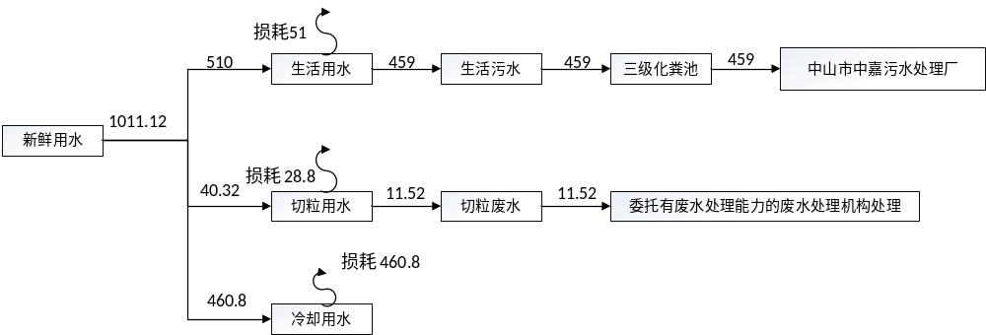  图1、项目水平衡图（t/a）  8、能耗情况  主要能源消耗一览表  9、平面布局情况  项目租用1栋5层高的钢筋混凝土厂房作为办公楼，租用2栋1层高的锌铁棚混凝土厂房为仓库，1栋1层高的锌铁棚混凝土厂房为生产车间，办公楼位于厂区的南面，仓库与生产车间共墙并位于厂区的中部。对于项目生产车间，西北侧为破碎区，北侧为投料、挤出、冷却、切粒、分选区。排气筒G1、G2位于厂区的西北侧，项目最近敏感点为厂房西南侧的169m处的隆昌，项目通过合理安排生产车间布局、排气筒尽量远离敏感点并采取消声降噪等处理措施后厂界噪声均能达标排放，故平面布置情况相对合理。  10、四至情况  项目西面为在建厂房，南面隔金昌工业路为阳光气体，东面为广东艾润克润滑科技有限公司，北面隔河为鱼塘。
  序号 | 国民经济行业类别 | 产品产能 | 工艺 | 对应名录的条款 | 敏感区 | 类别
  1 | C2929塑料零件及其他塑料制品制造 | TPE颗粒1000吨 | 投料、挤出、冷却、切粒、分选、破碎、注塑打样、测试 | 二十六、橡胶和塑料制品业29--53、塑料制品业 292 －其他（年用非溶剂型低VOCs含量涂料10吨以下的除外） | 无 | 环境影响报告表
  序号 | 项目名称 | 性质 | 批准文号 | 批准时间 | 验收情况 | 排污许可证
  1 | 中山高美合成新材料有限公司 | 变更 | 中环建登[2004]05464号 | 2004年5月17日 | / | 于2020年7月10日取得排污许可登记回执（登记编号:914420007436681756001X）
  工程类别 | 建设内容 | 工程内容 | 工程规模
  主体工程 | 生产车间 | 设有投料、挤出、冷却、切粒、分选、破碎等工序 | 项目租用一栋一层高的锌铁棚混凝土结构厂房，层高为8m，用地面积为873.477m²，建筑面积873.477m²
  辅助工程 | 注塑打样 | 设有注塑打样工序 | 项目租用一栋五层高的钢筋混凝土结构厂房，一层高为5m，其余楼层高度为3.5m，用地面积为552.87m²，建筑面积2764.35m²。其中一层部分用于注塑打样、实验检测，其余区域均为办公区。
  辅助工程 | 实验检测 | 设有检测工序
  辅助工程 | 办公室 | 员工办公区
  辅助工程 | 仓库 | 原辅材料存放、成品存放区 | 项目租用两栋一层高的锌铁棚混凝土结构厂房，层高为8m，每栋厂房用地面积为873.477m²，建筑面积873.477m²
  公用工程 | 供水系统 | 由市政管网供给
  公用工程 | 供电系统 | 由市政电网供给
  环保工程 | 废气处理措施 | ①投料工序废气：拟对投料废气经集气罩收集后经滤芯除尘装置处理后经1根15m高排气筒（G1）高空排放。
  环保工程 | 废气处理措施 | ②挤出工序废气：挤出废气经集气罩收集后经二级活性炭装置处理后经1根15m高排气筒（G2）高空排放。
  环保工程 | 废气处理措施 | ③注塑打样废气：废气无组织排放。
  环保工程 | 废气处理措施 | ④检测废气：废气无组织排放。
  环保工程 | 废水处理措施 | ①生活污水经三级化粪池处理后排入市政污水管网进入中山市中嘉污水处理厂处理达标后排放；  ②生产废水：收集后委托给有处理能力的废水处理机构处理。
  环保工程 | 固废处理措施 | 设置生活垃圾、一般固体废物和危险废物的临时贮存区。  ①生活垃圾交由环卫部门处理；  ②一般固废收集后交由具有一般固废处理能力的单位处理；  ③危险废物交由具有相关危险废物经营许可证的单位处理。
  环保工程 | 噪声处理措施 | 项目建筑采用隔音效果良好的门窗，设备增加减振垫，高噪声设备尽可能放置在厂房中央，增加距离衰减。
  序号 | 产品名称 | 年产量（吨/年）
   | TPE颗粒 | 1000
  序号 | 名称 | 物理状态 | 包装规格 | 年使用量（t） | 最大储存量（t） | 所在工序 | 是否属于危险化学品 | 是否属于环境风险物质 | 临界量（t）
   | 苯乙烯-丁二烯-苯乙烯共聚合物（SBS） | 粒状 | 25kg/袋 | 800 | 100 | 原材料 | 否 | 否 | /
   | 环烷基橡胶油 | 液态 | 50T/储罐 | 100 | 80 | 原材料 | 否 | 是 | 2500
   | 碳酸钙 | 粉状 | 25kg/袋 | 60 | 20 | 原材料 | 否 | 否 | /
   | 聚苯乙烯（PS） | 粉状 | 25kg/袋 | 46 | 5 | 原材料 | 否 | 否 | /
   | 模具（外购） | 固态 | / | 50套 | 10套 | 挤出 | 否 | 否 | /
   | 机油 | 液态 | 100kg/桶 | 0.1 | 0.1 | 辅助 | 否 | 是 | 2500
  序号 | 名称 | 理化性质
   | 苯乙烯-丁二烯-苯乙烯共聚合物（SBS） | 苯乙烯-丁二烯-苯乙烯共聚合物是一种热塑性弹性体，简称为SBS，属于苯乙烯系热塑性弹性体（又称为苯乙烯系嵌段共聚物），外观为无色透明至半透明固体，密度约为0.91g/cm³，沸点145.2℃，颗粒粒径约为0.3cm，闪点为31.1℃，分解温度为220℃。兼有塑料和橡胶的特性，可以和水、弱酸、碱等接触，具有优良的拉伸强度，表面摩擦系数大，低温性能好，电性能优良，加工性能好等特性。
   | 环烷基橡胶油 | 主要成分为加氢处理环烷基馏分油，外观为无色无味液体，初馏点为330℃，密度约为0.905g/cm³，闪点为210℃，分解温度为350℃。主要作为橡胶、塑料工业的增塑剂。
   | 碳酸钙 | 化学式为CaCO₃，白色微细结晶，无臭无味。密度:2.6-2.7g/cm³，熔点1339℃。作为产品的填充剂和补强剂填充剂，碳酸钙能够增大产品的体积，降低制品的成本，改善加工工艺性能，而又不明显影响制品性能。作为补强剂的碳酸钙可以使硫化胶的耐磨性、抗撕裂强度、拉伸强度、模量、抗溶胀性等性能获得较大提高。
   | 聚苯乙烯（PS） | 分子式为（C₈H₈）_{n}，无色无味、透明有光泽的固体，密度约为1.06g/cm³，熔点为212℃，闪点为156.3±11.8℃。分解温度为300℃。它是一种无色透明的热塑性塑料，具有高于100 ℃的玻璃转化温度，具有优良的绝热、绝缘和透明性，广泛应用于有机玻璃、ABS树脂、电子电器和其他工程塑料等领域。
   | 机油 | 由基础油和添加剂两部分组成。基础油是润滑油的主要成分，决定着润滑油的基本性质，添加剂则可弥补和改善基础油性能方面的不足，赋予某些新的性能，是润滑油的重要组成部分
  投入 |  | 产出
  名称 | 数量（t） | 名称 |  | 数量（t）
  苯乙烯-丁二烯-苯乙烯共聚合物 | 800 | 产品 | TPE颗粒 | 1000
  环烷基橡胶油 | 100 | 挤出废气 | 非甲烷总烃 | 4.6
  碳酸钙 | 60 | 挤出废气 | 非甲烷总烃 | 4.6
  聚苯乙烯 | 46 | 投料废气 | 颗粒物 | 1.06
  / | / | 注塑打样废气 | 非甲烷总烃 | 少量
  / | / | 注塑打样废气 | 颗粒物 | 少量
  / | / | 检测废气 | 非甲烷总烃 | 少量
  / | / | 固废 | 打样废品 | 0.05
  投入合计 | 1006 | 产出总计 |  | 1006
  序号 | 生产设备 | 型号 | 设备数量（台） | 所在工序 | 所用能源
   | 挤出生产线 | 非标设备，设有投料、挤出、冷却、切粒、分选一体机，水槽尺寸均为1m×0.8m×0.6m | 6 | 投料、挤出、冷却、切粒、分选 | 电能
   | 破碎机 | / | 1 | 破碎 | 电能
   | 冷却水塔 | 1.6T | 1 | 冷却 | 电能
   | 成品罐 | / | 12个 | 储存成品 | /
   | 储罐 | 50T | 2个 | 储存原料 | /
   | 注塑打样机 | / | 2 | 注塑打样 | 电能
   | 精密称重仪 | PRIMCZ001 | 2 | 测试 | 电能
   | 拉伸测试仪 | TCDMCS001 | 1 | 测试 | 电能
   | 磨损测试仪 | PRIMCS002 | 2 | 测试 | 电能
   | 热熔化测试仪 | PRIMCS003 | 1 | 测试 | 电能
   | 硬化测量仪 | PRIMCL001 | 1 | 测试 | 电能
   | 鞋底曲折机 | PRDMQZJ001 | 1 | 测试 | 电能
   | UV耐黄变试验机 | TCDMLHBJ001 | 1 | 测试 | 电能
   | 台式钻床 | PACMCS001 | 2 | 测试 | 电能
   | 灯光箱 | PRIMCS001-0002 | 1 | 测试 | 电能
   | 烤箱 | PRIMCS001 | 1 | 测试 | 电能
  设备 | 数量 | 单台设备每小时挤出量（kg/h） | 年工作时间（h） | 年产量（t）
  挤出生产线 | 6 | 75 | 2400 | 1080
  注：项目挤出生产线生产产品量约1000t/a，约占理论年产量的92.59%，基本相匹配。
  用水类别 | 设备/工序 | 总用水量t/a | 损耗量t/a | 废水量t/a | 废水去向
  生活用水 | 生活用排水 | 510 | 51 | 459 | 生活污水经三级化粪池预处理后，排入中山市中嘉污水处理厂处理后排入石岐河
  生产用水 | 冷却用排水 | 460.8 | 460.8 | - | 循环使用不外排
  生产用水 | 切粒用排水 | 40.32 | 28.8 | 11.52 | 经收集后定期委托有废水处理能力机构转移处理
  合计 | 生活用排水 | 510 | 51 | 459 | 生活污水经三级化粪池预处理后，排入中山市中嘉污水处理厂处理后排入石岐河
  合计 | 生产用水 | 501.12 | 489.6 | 11.52 | 经收集后定期委托有废水处理能力机构转移处理
  名称 | 年用量 | 备注
  电 | 130万度 | 市政供电
工艺流程和产排污环节 | 工艺流程简述（流程图）：  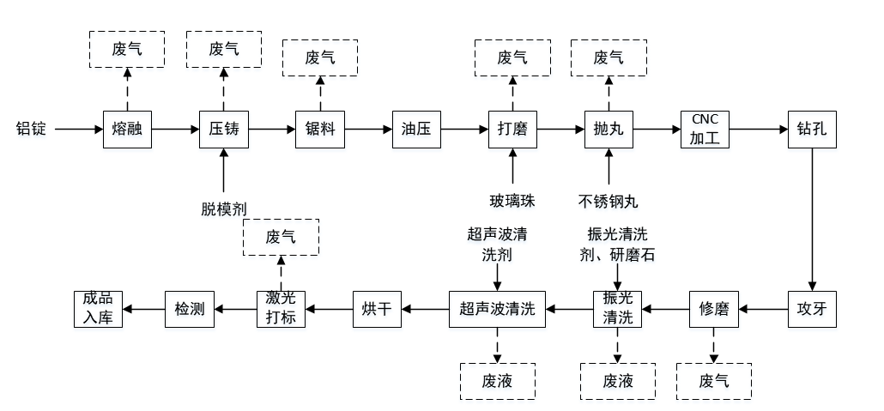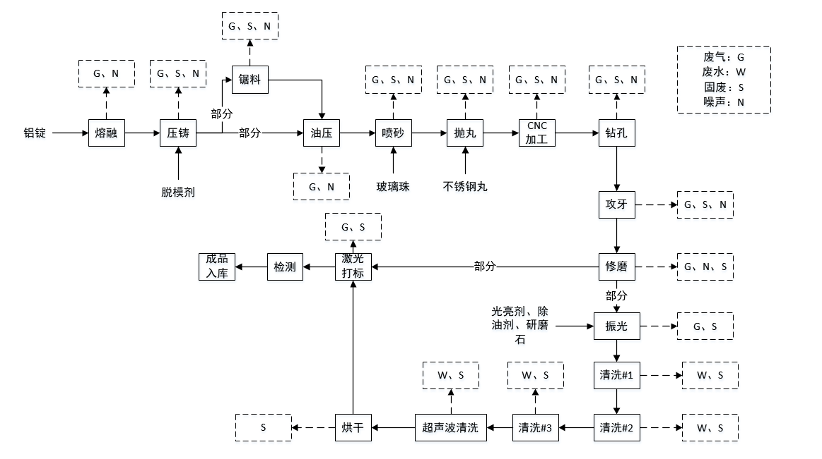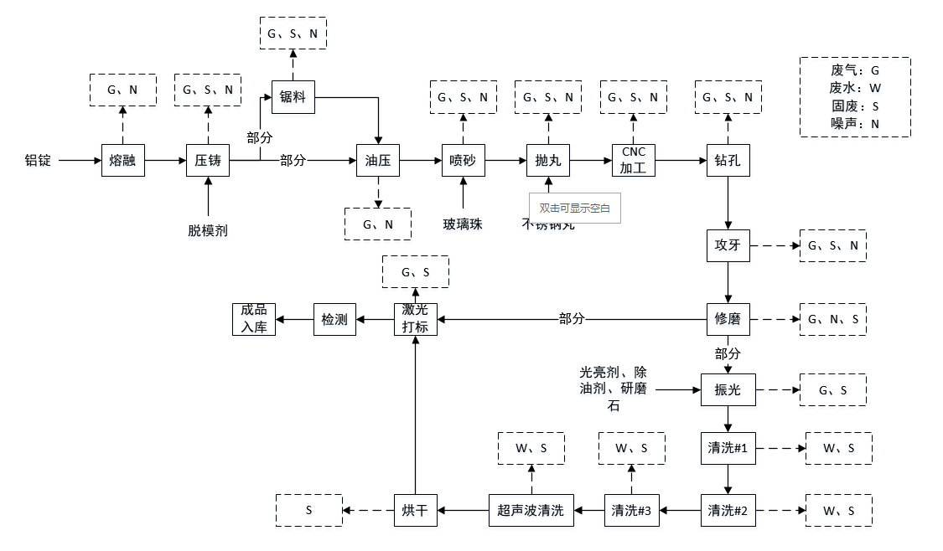  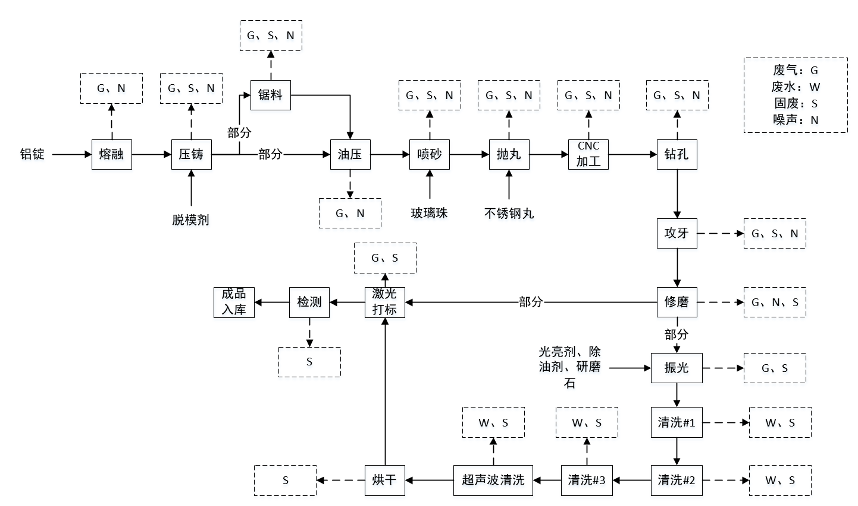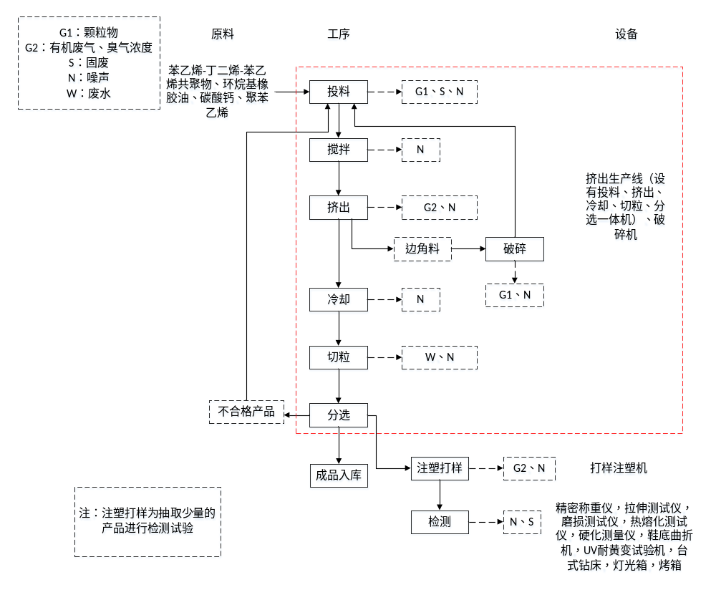  工艺流程说明：  投料：通过人工投料将苯乙烯-丁二烯-苯乙烯共聚物、碳酸钙和聚苯乙烯投入搅拌缸前段设置的料筒内，环烷基橡胶油通过管道输送至搅拌机内（各原辅材料的比例约为苯乙烯-丁二烯-苯乙烯共聚物：碳酸钙：聚苯乙烯：环烷基橡胶油=80:6:4.6:10）。因投料过程部分原辅材料为粉状，因此此过程会产生部分的颗粒物、固废、噪声。年作业时间为1000h；  搅拌：项目搅料工序在搅拌机中进行密闭混合，搅拌时为常温密闭搅拌，无粉尘产生，该过程会产生噪声。年作业时间为1200h；  挤出、冷却：搅拌均匀后的原辅材料通过管道输送进入挤出工序，加热温度平均在160~180℃。经混合后熔融的物料进入挤出机组，由两根互相啮合的螺杆不断的做开口和封闭运动，强制性将物料输送前进，然后物料再进入单、双螺杆内高压挤出，同时经冷却水间接冷却固化。此过程会产生少量有机废气、臭气浓度、噪声，年工作时间为2400h；  破碎：挤出机机端会残留部分边角料，经破碎机破碎后形成破碎料（颗粒状），继续循环使用。破碎时破碎机处于密闭状态，静置一段时间后才打开破碎机，只是打开破碎机过程可能会有极小部分的粉尘外溢，此过程会产生少量粉尘废气和噪声，年工作时间为1200h。  切粒：挤出后的半成品通过管道输送进入切粒工序，按生产要求将半成品切割成所需的粒料（粒径约为0.3-0.5cm），切粒过程在水中进行，因此不产生粉尘，此过程会产生废水、噪声。年工作时间为2000h；  分选：粒料通过管道输送至振动筛处进行分选，目的是为了筛选出不合格产品，筛选出的不合格产品直接回用生产中，此过程会产生噪声。年工作时间为1200h；  注塑打样：抽取少部分产品（约0.05t/a）通过人工投料投入注塑打样机的料筒中，经注塑打样机注塑得出所需的打样品，加热温度平均在160~180℃，年工作时间为150h，该过程会产生有机废气、臭气浓度和噪声。  测试：对打样品进行测试，主要是对打样品进行老化、物理性能的检测，该过程会产生少量的检测废气，主要为有机废气、臭气浓度和噪声，年作业时间为100h。检测后的样品作为一般固废处理。  注：1、项目所用设备和工艺均不在《产业结构调整指导目录（2024年本）》的淘汰和限制类中。  2、模具维修为外委维修。
与项目有关的原有环境污染问题
建设项目为新建项目，故不存在原有污染问题，相关的污染源排放是周围厂企所产生废水、废气、固废及噪声等。

三、区域环境质量现状、环境保护目标及评价标准
区域环境质量现状 | 1、大气环境质量现状  （1）空气质量达标区判定  该建设项目所在区域为二类环境空气质量功能区，执行《环境空气质量标准》(GB3095－2012)及2018年修改清单的二级标准。根据《中山市2023年大气环境质量状况公报》得出中山环境质量达标情况。具体详见下表：  区域空气质量现状评价表  综上判断，本项目所在区域环境空气SO₂、NO₂、PM₁₀、PM_{2.5}、CO均达到《环境空气质量标准》(GB3095-2012)及其修改单中的二级标准，O₃超过环境空气质量标准（GB3095-2012)二级标准。项目所在地为不达标区。  （2）基本污染物环境质量现状  本项目位于环境空气二类功能区，SO₂、NO₂、PM₁₀、PM_{2.5}、CO、O₃执行《环境空气质量标准》（GB3095-2012）及2018年修改清单中二级标准。根据“中山市2023年空气质量监测站点日均值数据”（小榄镇），SO₂、NO₂、PM₁₀、PM_{2.5}、CO、O₃的监测结果见下表。  基本污染物环境质量现状  由表可知，由表可知，SO₂年平均及24小时平均第98百分位数浓度达到《环境空气质量标准》(GB3095-2012)及其修改单二级标准；PM₁₀年平均及24小时平均第95百分位数浓度达到《环境空气质量标准》(GB3095-2012)及其修改单二级标准；PM_{2.5}年平均及24小时平均第95百分位数浓度均达到《环境空气质量标准》(GB3095-2012)及其修改单二级标准；CO 24小时平均第95百分位数达到《环境空气质量标准》(GB3095-2012)及其修改单二级标准；NO₂年平均值及24小时平均第98百分位数浓度达到《环境空气质量标准》(GB3095-2012)及其修改单二级标准；O₃日最大8小时平均第90百分位数浓度达到《环境空气质量标准》(GB3095-2012)及其修改单二级标准。  为持续改善中山市大气环境质量，中山市将切实做好各类污染源监督管理。一是对全市涉VOCs、工业锅炉及炉窑等企业进行巡查，督促企业落实大气污染防治措施；二是加强巡查建设工地、线性工程，督促施工单位严格落实“六个百分百”扬尘防治措施；三是抓好非道路移动机械监督执法，现场要求施工负责人做好车辆检查及维护；四是加强对餐饮企业、流动烧烤摊贩以及露天焚烧的管控，严防露天焚烧秸秆、垃圾等行为发生；五是加强油站、油库监督管理，对全市加油站和储油库的油气回收装置等设施进行油气密闭性检查；六是加大人员投入强化重点区域交通疏导工作，减少拥堵；七是联合交警部门开展柴油车路检工作，督促指导用车大户建立完善车辆使用台账。  （3）特征污染物环境质量现状评价  项目特征污染源评价因子为TSP、非甲烷总烃、苯乙烯、甲苯、乙苯、臭气浓度，作为评价因子。因非甲烷总烃、苯乙烯、甲苯、乙苯、臭气浓度暂无国家或地方空气质量标准，故不对非甲烷总烃、苯乙烯、甲苯、乙苯、臭气浓度环境质量现状进行评价。  项目TSP的监测数据引用《聚诚达环保共性产业园规划（一期）环境影响报告书》的现状监测数据，监测时间2023年5月26日～6月1日在评价区布设的1个监测点，引用的监测数据为三年内有效数据，引用的监测点位位于本项目5千米范围内，符合《建设项目环境影响报告表编制技术指南（污染影响类）》中的相关要求。  项目环境空气现状监测点  补充污染物环境质量现状（监测结果）表  监测结果分析可知，评价范围内TSP的监测结果满足《环境空气质量标准》（GB3095-2012）及修改清单二级标准。可见，本项目所在区域的环境空气质量良好。  2、地表水环境质量现状  根据《印发中山市水功能区管理办法的通知》（中府[2008]96号文），纳污河道石岐河执行国家《地表水环境质量标准》（GB3838-2002）中的Ⅳ类标准。  根据《2023年中山市生态环境质量报告书》（公众版），2023年石岐河水质为Ⅴ类标准，水质现状为中度污染，超标污染物为氨氮。通过实施《中山市城市黑臭水体治理攻坚战实施方案》，加快改善城市水环境质量。攻坚战实施方案提出要注重黑臭水体前端治理，科学有序，按照“一河一策”“一湖一策”的原则，因河(湖)施策，扎实推进治理攻坚工作，避免碎片化治理。同时坚持统筹兼顾、整体施策，按照全流域治理、全系统治理、全市域监测、全过程监督和全民参与“五个全”的治理理念，上下联动，统一步调，压实责任、倒逼落实，确保城市黑臭水体治理攻坚工作顺利实施。以全面推行河长制、湖长制为抓手，协调好跨区域权责关系；加强部门协调，形成合力；调动社会力量参与治理，鼓励公众发挥监督作用，水环境质量将有所改善。  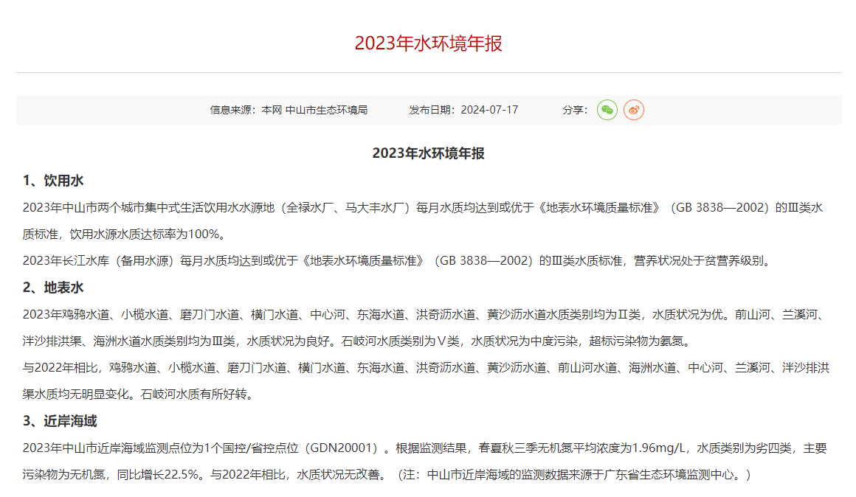  3、声环境质量现状  根据《声环境功能区划分技术规范》（GB/T15190-2014）及《中山市声环境功能区划方案（2021年修编）》和《声环境质量标准》（GB 3096-2008），项目厂界外执行《声环境质量标准》3类，本项目厂界外周边50米范围内不存在声环境保护目标的建设项目，因此不开展声环境质量现状调查。  4、地下水环境质量现状和土壤环境质量现状  本项目生产过程产生危险废物、生产废水等。化学品储存、危险废物、生产废水等过程可能泄漏，上述液体下渗可能对地下水环境产生影响。本项目不开采地下水，运行过程无涉及重金属污染工序；项目场地全面硬底化，并实行分区防渗，项目正常工况下不污染地下水、土壤；项目选址500m范围内无地下水集中式饮用水水源保护区、矿泉水、温泉等特殊地下水资源。项目厂房地面均为水泥硬化地面，化学品仓、生产废水暂存和危险暂存区设置缓坡，地面刷防渗漆，项目门口设置缓坡，事故状态时可有效防止废水等外泄，一般固废暂存区贮存过程应满足相应防渗漏、防雨淋、防扬尘等环境保护要求，因此对地下水及土壤环境影响较小。  此外，项目生产过程不产生有毒有害气体，亦不涉及重金属污染物，因此大气沉降途径对土壤环境影响较小。综合分析，本项目不开展地下水、土壤环境质量现状调查。  根据生态环境部“关于土壤破坏性监测问题”的回复，“根据建设项目实际情况，如果项目场地已经做了防腐防渗（包括硬化）处理无法取样，可不取样监测，但需详细说明无法取样原因”。根据广东省生态环境厅对“建设项目用地范围已全部硬底化，还要不要凿开采样”的回复，“若建设用地范围已全部硬底化，不具备采样监测条件的，可采取拍照证明并在环评文件中体现，不进行厂区用地范围的土壤现状监测”。根据现场勘查，项目所在地范围内已全部采取混凝土硬地化。因此不具备占地范围内土壤监测条件，不进行厂区土壤环境现状监测。  5、生态环境质量现状  本项目建设项目用地范围内无生态环境保护目标，因此无需进行生态现状调查。
  污染物 | 年度评价指标 | 现状浓度/  （μg/m³) | 标准值/  （μg/m³) | 占标率/% | 达标情况
  SO₂ | 年平均质量浓度 | 5 | 60 | 8.33 | 达标
  SO₂ | 日均值第98百分位数浓度值 | 8 | 150 | 5.33 | 达标
  NO₂ | 年平均质量浓度 | 21 | 40 | 52.50 | 达标
  NO₂ | 日均值第98百分位数浓度值 | 56 | 80 | 70.00 | 达标
  PM₁₀ | 年平均质量浓度 | 35 | 70 | 50.00 | 达标
  PM₁₀ | 日均值第95百分位数浓度值 | 72 | 150 | 48.00 | 达标
  PM_{2.5} | 年平均质量浓度 | 20 | 35 | 57.14 | 达标
  PM_{2.5} | 日均值第95百分位数浓度值 | 42 | 75 | 56.00 | 达标
  O₃ | 最大8小时滑动平均值的第90百分位数浓度 | 163 | 160 | 101.88 | 超标
  CO | 日均值第95百分位数浓度值 | 800 | 4000 | 20.00 | 达标
  点位名称 | 监测点坐标/m |  | 污染物 | 年度评价指标 | 现状浓度μg/m³ | 评价标准μg/m³ | 最大浓度占标率% | 超标频率% | 达标情况
  点位名称 | X | Y
  小榄站 | 113°15′46.37″E | 22°38′42.30″N | SO₂ | 日均值第98百分位数浓度值 | 13 | 150 | 14 | 0 | 达标
   |  |  |  | 年平均值 | 9.43 | 60 | / | / | 达标
  小榄站 | 113°15′46.37″E | 22°38′42.30″N | NO₂ | 日均值第98百分位数浓度值 | 31 | 80 | 182.5 | 1.66 | 达标
   |  |  |  | 年平均值 | 30.92 | 40 | / | / | 达标
  小榄站 | 113°15′46.37″E | 22°38′42.30″N | PM₁₀ | 日均值第95百分位数浓度值 | 94 | 150 | 107.33 | 0.27 | 达标
   |  |  |  | 年平均值 | 49.17 | 70 | / | / | 达标
  小榄站 | 113°15′46.37″E | 22°38′42.30″N | PM_{2.5} | 日均值第95百分位数浓度值 | 23 | 75 | 96 | 0 | 达标
   |  |  |  | 年平均值 | 22.5 | 35 | / | / | 达标
  小榄站 | 113°15′46.37″E | 22°38′42.30″N | O₃ | 日最大8小时滑动平均值的90百分位数浓度值 | 136 | 160 | 163.13 | 9.62 | 达标
  小榄站 | 113°15′46.37″E | 22°38′42.30″N | CO | 日均值第95百分位数浓度值 | 1000 | 4000 | 35 | 0 | 达标
  监测站名称 | 监测站坐标 |  | 监测因子 | 相对厂区方位 | 相对厂界  距离/m
  监测站名称 | 经度 | 纬度 | 监测因子 | 相对厂区方位 | 相对厂界  距离/m
  聚诚达环保共性产业园G1 | 113°19′11.4763" | 22°36′29.469" | TSP | 西北面 | 2711
  污染物 | 平均时间 | 评价标准（µg/m³） | 监测浓度范围  （ug/m³） | 最大浓度占标率% | 超标率% | 达标情况
  TSP | 日均值 | 300 | 47-85 | 28 | 0 | 达标
环境保护目标 | 1、大气环境保护目标  环境空气保护目标是周围地区的大气环境在本项目建成后不受明显影响，保护该区域环境空气质量符合《环境空气质量标准》（GB3095-2012）及其修改单的二级标准。项目厂界外 500 米范围内大气环境保护目标如下表所示。  厂界外500m范围内大气环境保护目标  2、声环境保护目标  本项目厂界外50 米无声环境保护目标。  3、地表水环境保护目标  水环境保护目标是在本项目建成后周围的河流水质不受明显的影响，本项目产生的生活污水经三级化粪池预处理后，经市政管网排入污水处理厂进行处理，产生的生产废水经收集后交有废水处理能力机构转移处理，故项目对周边水环境影响不大，项目周围无饮用水源保护区。  4、地下水环境保护目标  项目厂界外500米范围内没有地下水集中式饮用水水源和热水、矿泉水、温泉等特殊地下水资源。  5、生态环境保护目标  本项目用地范围内无生态自然保护区、无珍稀濒危物，且周围无生态自然保护区、无珍稀濒危物。项目所在地周围无生态环境保护目标。
  敏感点 | 坐标 |  | 保护对象 | 保护内容 | 环境功能区 | 相对厂址方位 | 相对厂界距离/m
  敏感点 | X | Y
  坦背村 | 113.471742 | 22.700737 | 村庄 | 人群 | 大气环境二类区 | 西北 | 273
  坦背村治保会 | 113.465305 | 22.698827 | 行政机构 | 人群 | 大气环境二类区 | 西北 | 477
  隆昌 | 113.464918 | 22.702518 | 村庄 | 人群 | 大气环境二类区 | 西南 | 169
  兆丰 | 113.462129 | 22.699406 | 村庄 | 人群 | 大气环境二类区 | 西南 | 401
  坦背小学 | 113.324992 | 22.589282 | 学校 | 人群 | 大气环境二类区 | 西北 | 530
污染物排放控制标准 | 1、水污染物排放标准  广东省《水污染物排放限值》(DB44/26-2001)第二时段三级标准  2、大气污染物排放标准  项目大气污染物排放标准  3、噪声排放标准  项目运营期厂界噪声执行《工业企业厂界环境噪声排放标准》（GB 12348-2008）3类标准。  工业企业厂界环境噪声排放限值 单位：dB（A）  4、固体废物控制标准  （1）危险废物执行《国家危险废物名录》（2025版）、《危险废物贮存污染控制标准》（GB18597-2023）。
  指标 | pH值 | COD_{cr} | BOD₅ | SS | NH₃-N
  单位 | —— | mg/L | mg/L | mg/L | mg/L
  排放限值 | 6~9 | ≤500 | ≤300 | ≤400 | --
  废气种类 | 排气筒编号 | 污染物 | 排气筒高度m | 最高允许排放浓度mg/m³ | 最高允许排放速率kg/h | 标准来源
  投料工序 | G1 | 颗粒物 | 15 | 30 | / | 《合成树脂工业污染物排放标准》（GB 31572—2015）表4 大气污染物排放限值
  挤出工序 | G2 | 非甲烷总烃 | 15 | 100 | / | 《合成树脂工业污染物排放标准》（GB 31572—2015）表4 大气污染物排放限值
  挤出工序 | G2 | 苯乙烯 | 15 | 50 | / | 《合成树脂工业污染物排放标准》（GB 31572—2015）表4 大气污染物排放限值
  挤出工序 | G2 | 甲苯 | 15 | 15 | / | 《合成树脂工业污染物排放标准》（GB 31572—2015）表4 大气污染物排放限值
  挤出工序 | G2 | 乙苯 | 15 | 100 | / | 《合成树脂工业污染物排放标准》（GB 31572—2015）表4 大气污染物排放限值
  挤出工序 | G2 | 臭气浓度 | 15 | 2000（无量纲） |  | 《恶臭污染物排放标准》（GB14554-93）表2恶臭污染物排放标准值
  厂界无组织废气 | / | 非甲烷总烃 | / | 4 | / | 《合成树脂工业污染物排放标准》（GB 31572—2015）表9企业边界大气污染物浓度限值和广东省地方标准《大气污染物排放限值》（DB44/27-2001）第二时段无组织排放标准值较严值
  厂界无组织废气 | / | 颗粒物 | / | 1 | / | 《合成树脂工业污染物排放标准》（GB 31572—2015）表9企业边界大气污染物浓度限值
  厂界无组织废气 | / | 甲苯 | / | 0.8 | / | 《合成树脂工业污染物排放标准》（GB 31572—2015）表9企业边界大气污染物浓度限值
  厂界无组织废气 | / | 苯乙烯 | / | 5 | / | 《恶臭污染物排放标准》（GB14554-93）表1恶臭污染物厂界标准值
  厂界无组织废气 | / | 臭气浓度 | / | 20（无量纲） | / | 《恶臭污染物排放标准》（GB14554-93）表1恶臭污染物厂界标准值
  厂区内无组织废气 | / | 非甲烷总烃 | / | 6（监控点处1h平均浓度值） | / | 广东省地方标准《固定污染源挥发性有机物综合排放标准》（DB44/2367-2022）表3 厂区内VOCs无组织排放限值
   |  |  |  | 20（监控点处任意一点的浓度值） | / | 广东省地方标准《固定污染源挥发性有机物综合排放标准》（DB44/2367-2022）表3 厂区内VOCs无组织排放限值
  厂界 | 厂界外声环境功能区类别 | 昼间
  东面、南面、西面、北面厂界 | 3类 | 65
总量控制标准 | 1、水  生活污水的排放量≤459吨/年，经三级化粪池预处理后通过排污管道排入中山市中嘉污水处理厂集中处理，无需申请CODcr、氨氮总量控制。  2、大气  项目挥发性有机物（非甲烷总烃）年排放量为1.104t/a。

四、主要环境影响和保护措施
施工期环境保护措施 | 项目使用已建成的厂房，不存在施工期的环境影响。
运营期环境影响和保护措施 | 一、大气环境影响分析  1、废气产排情况  （1）投料工序  项目粉状原材料投料过程中会产生粉尘，主要污染物为颗粒物。年工作时间为1000h。参考同类型行业经验可得，粉尘产生量为原料的1%，项目粉状原料量约为106t/a，故颗粒物的产生量约为1.06t/a。建设单位拟对投料工序产生的废气采用集气罩收集后经滤芯除尘装置处理后经15m高排气筒（G1）高空排放。根据工程经验可得，粉尘收集效率约为30%，处理效率约为95%。  由于项目生产车间相对密闭，生产时关闭房门和窗户，逸散的粉尘约60%可自然沉降在车间内，即无组织排放量=1.06×30%×（1-95%）+1.06×（1-30%）×（1-60%）=0.3127t/a，车间沉降量=1.06×（1-30%）×60%=0.4452t/a。  处理风量：6条挤出生产线的投料口上方分别设置集气罩收集，集气罩尺寸为长1.2m×宽1.2m。参考《三废处理工程技术手册（废气卷）》（化学工业出版社）排气量计算公式，集气罩排风量按以下公式进行计算：  Q=3600×0.75（10X²+F）×Vx  式中：  Q——单个集气罩风量，m³/h；  X——集气罩至污染源的距离，m；  F——实际集气罩的罩口面积，m²；  Vx——控制风速，m/s。  集气罩距离污染源距离均为0.4m，罩口面积=1.2*1.2=1.44m²，控制风速取0.5m/s，则设计风量为3600×0.75×（10×0.4m×0.4m+1.44m²）×0.5m/s×6=24624m³/h，取整为25000m³/h。  投料工序废气产排情况一览表  颗粒物的有组织排放达到《合成树脂工业污染物排放标准》（GB 31572—2015）表4 大气污染物排放限值，颗粒物的无组织排放达到《合成树脂工业污染物排放标准》（GB 31572—2015）表9企业边界大气污染物浓度限值，对周围环境无明显影响。  （2）挤出工序  项目在挤出过程中产生有机废气，年工作时间为2400h，有机废气主要污染物成分为苯乙烯、甲苯、乙苯、非甲烷总烃、臭气浓度，其中因项目挤出温度为160℃-180℃，未达到苯乙烯-丁二烯-苯乙烯共聚合物（SBS）、聚苯乙烯（PS）的分解温度，故苯乙烯、甲苯、乙苯、臭气浓度产生量较少，针对苯乙烯、甲苯、乙苯、臭气浓度仅作定性分析。项目以非甲烷总烃为主，主要对非甲烷总烃进行强源分析。参考《排放源统计调查产排污核算方法和系数手册 292塑料制品行业系数手册》2929塑料零件及其他塑料制品制造行业系数表—改性粒料—树脂、助剂-造粒—所有规模—废气—挥发性有机物—4.6kg/t产品，项目最终产品量为1000t/a，故产生的非甲烷总烃、TVOC量为4.6t/a。  建设单位拟对挤出工序废气经管道收集后经二级活性炭吸附装置处理后经离地15m高排气筒（G2）高空排放。废气收集效率取95%，有机废气的处理效率取80%，风机设计风量约为10000m³/h。  收集效率核算：  根据《广东省生态环境厅关于印发工业源挥发性有机物和氮氧化物减排量核算方法的通知》表3.3-2废气收集集气效率参考值-全密封设备/空间-设备废气排口直连-设备有固定排放管(或口)直接与风管连接，设备整体密闭只留产品进出口，且进出口处有废气收集措施，收集系统运行时周边基本无 VOCs 散发-95%，项目挤出生产线为全自动设备，物料通过管道输送，设备密闭，仅留产品进出口，密闭段设有抽风装置，设备上方设有排气口，项目用收集管与设备上方的排气口进行连接，故收集效率可取95%。  风量核算：  本项目挤出生产线为密封装置，挤出工序处上方设有排气口，项目用收集管与设备上方的排气口进行连接，排气口的直径约为0.38m，排气口横截面风速约为4m/s（根据《环境工程设计手册》中工业厂房机械通风-支管-钢板及塑料风管中取值为2~8，本项目取值为4m/s），根据《环境工程设计手册》中圆形风管计算L=3600×（π÷4）×D²×v（D为风管直径，m；v为断面平均风速，m/s），则1条挤出生产线的挤出工序处所需风量为1632m³/h，项目共设有6条挤出生产线，故总需风量为9792m³/h，取整为10000m³/h。  挤出工序废气产排情况一览表  综上，苯乙烯、甲苯、乙苯、非甲烷总烃的有组织排放达到《合成树脂工业污染物排放标准》（GB 31572—2015）表4 大气污染物排放限值，臭气浓度有组织排放值可达到《恶臭污染物排放标准》（GB14554-93）中表2恶臭污染物排放标准值；甲苯、非甲烷总烃的无组织排放达到《合成树脂工业污染物排放标准》（GB 31572—2015）表9企业边界大气污染物浓度限值，苯乙烯、臭气浓度的无组织排放可达到《恶臭污染物排放标准》（GB14554-93）中表1恶臭污染物厂界标准值，非甲烷总烃在厂区内的无组织排放浓度满足广东省地方标准《固定污染源挥发性有机物综合排放标准》（DB44/2367-2022）表3厂区内VOCs无组织排放限值。对周围大气无明显影响。  （3）破碎工序  项目在破碎过程可能会产生少部分废气，主要污染物为颗粒物。挤出后的水口料和不良品经破碎机破碎后形成破碎料（颗粒状），继续循环使用，打开破碎机过程可能会有极小部分的粉尘外溢，由于日常生产过程中破碎机基本都是处于密闭状态，破碎机打开的次数及时间都是非常少的，因此颗粒物的产生量极小，故不对此进行定量分析，只进行定性分析。破碎工序产生的颗粒物无组织排放。颗粒物的无组织排放达到《合成树脂工业污染物排放标准》（GB 31572—2015）表9企业边界大气污染物浓度限值，对周围环境影响不大。  （4）注塑打样工序  项目在注塑打样过程可能会产生少部分废气，主要污染物为非甲烷总烃和臭气浓度。注塑打样过程主要是抽取少部分的产品，这些产品通过注塑打样机进行注塑打样，用于验证设计和材料是否符合要求，根据生产经验统计，每年所需抽取的产品量约为0.05t/a，注塑打样工序年工作时间为150h，由于注塑打样过程时间短，产生极少量的有机废气，较难定量化，本次评价仅作定性分析，以无组织排放形式排放。臭气浓度的无组织排放可达到《恶臭污染物排放标准》（GB14554-93）中表1恶臭污染物厂界标准值，非甲烷总烃的无组织排放达到《合成树脂工业污染物排放标准》（GB 31572—2015）表9企业边界大气污染物浓度限值。对周围环境无明显影响。  （5）测试废气  项目对打样品进行实验检测过程中会产生少量的废气，主要污染物为非甲烷总烃和臭气浓度，年工作时间为100h。检测过程主要是为了测试样品的性能是否符合客户所需要求，由于检测过程时间短，产生极少量的有机废气和粉尘，较难定量化，本次评价仅作定性分析，以无组织排放形式排放。臭气浓度的无组织排放可达到《恶臭污染物排放标准》（GB14554-93）中表1恶臭污染物厂界标准值，非甲烷总烃的无组织排放达到广东省地方标准《大气污染物排放限值》（DB44/27-2001）第二时段无组织排放标准值。对周围环境无明显影响。  2、项目全厂废气排放见下表  大气污染物有组织排放核算表  大气污染物无组织排放量核算表  大气污染物年排放量核算表  非正常排放参数表  项目排气筒一览表  4、项目废气治理可行性分析  滤芯除尘装置可行性分析：  当启动风机时，通过产生的负压作用，含有粉尘的空气从进风口被吸入滤芯除尘器内部。此时，气流速度较快，但随着进入设备内部后逐渐减速，有助于减少对滤芯的冲击。含尘空气经过滤芯时，较大的颗粒物由于惯性作用直接撞击滤芯表面并脱落至灰斗；较小的颗粒则被滤芯表面的微孔截留，形成一层粉尘层。随着时间推移，粉尘层会逐渐增厚，增加了过滤阻力。当滤芯表面的粉尘积累到一定程度时，清灰系统开始工作。以脉冲喷吹为例，压缩空气通过喷吹管以极高速度喷出，诱导周围的空气一同喷入滤芯。这一过程导致滤芯迅速胀缩，使附着在滤芯外壁上的粉尘脱落并落入灰斗。这种瞬间高压喷吹的方式不会破坏滤芯结构，同时能有效恢复其透气性。经过净化后的空气通过出风口排出，减少对周边环境的影响。  二级活性炭吸附装置可行性分析：  参考《排污许可证申请与核发技术规范 橡胶和塑料制品工业》（HJ1066-2019）中表A.2塑料制品工业排污单位废气污染防治可行技术参考表一塑料薄膜制造，塑料板、管、型材制造，塑料丝、绳及编制品制造，泡沫塑料制造，塑料包装箱及容器制造，日用塑料制品制造，人造草坪制造，塑料零件及其他塑料制品制造废气中的挥发性有机物废气的可行性技术分别为“喷淋；吸附；吸附浓缩+热力燃烧/催化燃烧”、臭气浓度和恶臭特征物质的可行性技术分别为“喷淋、吸附、低温等离子体、UV光氧化/光催化、生物法两种及以上组合技术”可知，二级活性炭吸附装置治理有机废气、臭气浓度为可行技术。‌  活性炭废气装置参数一览表  活性炭运行管理要求：  1）活性炭更换操作：  A、活性炭更换前应关闭整套废气处理系统，将系统的压力降为零。必要时应结合活性炭更换对废气收集处理系统进行检修。  B、取出活性炭时，观察设备内部是否积水、积尘、破损，活性炭表面是否覆盖粉尘等情况，如有，应尽快对预处理系统进行保养。  C、颗粒活性炭应装填齐整，避免气流短路，蜂窝活性炭应装填紧密，减少空隙活性炭纤维毡与支撑骨架的接触部位应紧密贴合，相邻活性炭纤维毡层之间应紧密贴合，活性炭纤维毡最外层应采用金属丝网固定。  D、活性炭装填完毕后，连接部位必须拧紧，并应进行气密性检查  2）运行与维护：  A、做好活性炭吸附装置运行状况、设施维护、活性炭更换记录，建立管理台账，相关记录至少保存三年，现场保留不少于一个月的台账记录。主要记录内容包括：a)活性炭吸附装置的启动、停止时间；b)活性炭的质量分析数据、采购量、使用量、更换量与更换时间；c)活性炭吸附装置运行工艺控制参数，至少包括设备进、出口浓度和吸附装置内温度；d)主要设备维修情况，运行事故及维修情况。  C、应当按照监测位置、指标和频次的要求定期对活性炭吸附装置进行自行监测相关记录至少保存三年。  D、维护人员应根据计划定期检查、维护和更换必要的部件和材料，保障活性炭在低颗粒物、低含水率条件下使用。  E、更换下来的活性炭应装入闭口容器或包装物内贮存，并按要求按照危险废物有关要求进行管理处置。  F、操作及维护人员应按照安全操作规程正确使用及维护活性炭吸附装置，并熟悉活性炭吸附装置突发安全事故应对措施，保证装置的安全性。  5、大气环境监测计划  根据《排污单位自行监测技术指南 橡胶和塑料制品》（HJ1207-2021）、《排污许可证申请与核发技术规范总则》（HJ 942-2018），项目污染源监测计划见下表。  有组织废气监测方案  无组织废气监测计划表  6、大气环境影响结论  根据《中山市2023年中山市生态环境质量报告书》，项目所在区域为空气不达标区，不达标因子为臭氧。根据《中山市2023年空气质量监测站日均值数据公报》-民众站，SO₂、NO₂、PM₁₀、PM_{2.5}、CO、O₃均可达标。  根据大气环境保护目标调查情况，厂房最近敏感点为西南面隆昌，最近距离约为169m。  根据废气产排情况分析，建设单位拟对投料工序产生的废气采用集气罩收集后经滤芯除尘装置处理后经15m高排气筒（G1）高空排放，颗粒物的有组织排放达到《合成树脂工业污染物排放标准》（GB 31572—2015）表4 大气污染物排放限值；  建设单位拟对挤出工序废气经管道收集后经二级活性炭吸附装置处理后经离地15m高排气筒（G2）高空排放，苯乙烯、甲苯、乙苯、非甲烷总烃的有组织排放达到《合成树脂工业污染物排放标准》（GB 31572—2015）表4 大气污染物排放限值，臭气浓度有组织排放值可达到《恶臭污染物排放标准》（GB14554-93）中表2恶臭污染物排放标准值；  非甲烷总烃的无组织排放达到《合成树脂工业污染物排放标准》（GB 31572—2015）表9企业边界大气污染物浓度限值和广东省地方标准《大气污染物排放限值》（DB44/27-2001）第二时段无组织排放标准值较严值，颗粒物、甲苯的无组织排放达到《合成树脂工业污染物排放标准》（GB 31572—2015）表9企业边界大气污染物浓度限值，苯乙烯、臭气浓度的无组织排放可达到《恶臭污染物排放标准》（GB14554-93）中表1恶臭污染物厂界标准值，非甲烷总烃在厂区内的无组织排放浓度满足广东省地方标准《固定污染源挥发性有机物综合排放标准》（DB44/2367-2022）表3厂区内VOCs无组织排放限值。对周围大气无明显影响。  二、水环境影响分析  1、废水产排情况  （1）生活污水  生活污水产生排放量约为459吨/年。项目所在地已纳入中山市中嘉污水处理厂的处理范围之内，项目产生的生活污水经三级化粪池预处理达到广东省《水污染物排放限值》（DB44/26-2001）第二时段三级标准后，排入市政污水管网进入中山市中嘉污水处理厂处理达标后排放。  项目生活水污染物产生排放一览表  （2）生产废水  本项目生产废水主要为切粒废水11.52t/a，废水收集后定期委托给有废水处理能力机构转移处理。  2、各环保措施的技术经济可行性分析  （1）项目生活污水处理方式可行性分析  生活污水处理可依托性分析：中嘉污水处理厂位于沙溪镇秀山村，南面是岐江河，占地面积约30公顷。三期扩建工程总投资9.78亿元，建成后将服务8大片区，涵盖沙溪、南区、西区、东区、石岐、五桂山。项目所在地纳入中嘉污水处理厂的处理范围之内，中嘉污水处理厂日处理污水5万吨/日，足以容纳本项目的生活污水量。中嘉污水处理厂一期工程投产以来，平均日处理污水量由投产初期的5万立方米增加到目前近10万立方米，对改善中山市岐江河水质、保护中山水环境发挥了重要作用。该工程处理规模：10×104m³/d，处理工艺：氧化沟，所需主要 设备：水泵、鼓风机、离心式浓缩脱水机、刮泥机，占地面积：5h㎡ 。中嘉污水处理厂二期项目总投资为1.4亿元人民币，项目规模为日处理量10万立方米，主要负责处理城区部分区域的生活污水。在处理工艺上，这个项目采用与一期工程相同的微曝氧化沟生物处理工艺，但在个别的部位做了调整，采用了比过去一期工程更先进的方式。例如氧化沟的曝气方式。原来是采用表面曝气的，现在随着科技的发展，水上曝气变为水下曝气。大大提高了曝气率和节约了能源。中嘉污水处理厂二期工程建成后，对水环境、对岐江河的水质也能起到一个很好的净化作用。项目生活污水达到广东省《水污染物排放限值》（DB44/26-2001）第二时段三级标准，满足中嘉污水处理厂的纳污要求，具备纳污可行性。本项目生活污水量1.53t/d，仅是中嘉污水处理厂一期日处理能力（50000t/d）的0.0031%，在污水处理厂的处理能力之内，本项目生活污水经市政管网进入中嘉污水处理厂是可行的。  综上，从中嘉污水处理厂的服务范围、处理规模、处理工艺和水质要求来说，项目生活污水排入中嘉污水处理厂处理是可行的。经以上措施处理后，项目建成使用后产生的生活污水不会对周围水环境造成明显的影响。  （2）生产废水  项目生产废水主要为切粒废水，合计为11.52t/a，主要污染因子为CODcr、氨氮、总氮、石油类、总磷、pH 、SS、BOD₅、色度等。  ①本项目的冷却废水主要是通过直接接触产品使其冷却产生的，冷却废水水质类比《中山市生竣达塑料制品有限公司年产HDPE颗粒359吨迁建项目》委托广州市恒力检测股份有限公司对废水进行检测得到的废水监测数据（报告编号：HLED-20240408557、HLED-20240515014）。  水喷淋废水可类比性一览表  引用监测数据中的水喷淋废水浓度值参照表  与《中山市零散工业废水管理工作指引》的分析  生产废水委托给有废水处理能力单位转移处理。  中山市有处理能力的废水处理机构名单表  废水暂存和废水转移频次一览表  照上述所列废水转移单位情况，废水处理单位处理余量约为400吨/日，本项目生产废水每次转移量约为1.152吨/次，约占日处理余量的0.29%。因此对于生产废水采取集中收集后委托给有废水处理能力单位是可行的。  综上所述，项目运营过程产生的生产废水集中收集后委托给有废水处理能力单位处理，对外环境影响不大。  经过以上措施处理，项目营运期对周边的水环境影响较小。因此，项目生产废水转移给有废水处理能力单位处理具有可依托性。  废水类别、污染物及污染治理设施信息表  废水间接排放口基本情况表  废水污染物排放执行标准表  废水污染物排放信息表  综上所述，外排废水对纳污水体及周边水环境影响不大。  三、噪声环境影响分析  项目生产设备在运行过程中产生噪声，噪声声压级约在70-90dB（A）之间。  噪声污染源源强核算结果及相关参数一览表  项目拟采用的噪声污染物防治措施包括：  （1）优化平面布置  本项目厂界距离最近的环境保护目标约为169m，企业厂区进行合理布局，办公楼位于厂区的南面，注塑打样区和检测区位于办公楼一楼的中部，仓库与生产车间共墙并位于厂区的中部，对于项目生产车间，西北侧为破碎区，北侧为投料、挤出、冷却、切粒、分选区。排气筒G1、G2位于厂区的西北侧，排气筒尽量远离敏感点，主要生产车间距离最近的环境保护目标约为243m，高噪声设备距离西南面敏感点最近距离为250m，新建排气筒距离西南面敏感点最近距离为275m，尽量远离环境保护目标，靠近敏感点一侧的门窗仅用于采光不打开，通过距离衰减并利用厂房建筑物隔声，减少对敏感目标的影响。  （2）选用低噪声设备、隔声、减震等措施  本项目新增的设备主要包括挤出生产线、破碎、废气治理设施等设备。本项目新增设备均为符合产品要求的低噪声设备。对于产生噪声设备通过安装减震垫进行基础减震，并将设备布置在厂房内，利用建筑物进行隔声，室外风机和冷却塔安装中效隔音罩、采用减震垫和隔震橡胶，通过优化位置布设，或安装吸声装置，减少对敏感目标的影响。  （3）加强生产设备的管理  项目不进行夜间生产，定期对设备进行巡查，加强设备维护，确保设备处于良好的运转状态，杜绝因设备不正常运转时产生的高噪声现象。建设单位应按照监测计划对厂界噪声进行监测，一旦发现厂界噪声超标，应立即对厂区内的生产设备进行排查，排除设备异常运行对噪声的影响。同时建立高噪声设备台账，加强高噪声设备的日常维护。  根据《噪声与振动控制手册》（机械工业出版社），加装减振底座的降声量5~8dB(A)（本项目取7dB(A)），墙体隔声效果可以降噪10~30dB(A)（本项目所使用厂房为钢筋混凝土结构厂房，降噪值取25dB(A)），即加装减振底座和墙体隔声共可降噪32dB(A)。室外风机及废气处理设施优先选取先进低噪声设备，并在安装过程中铺装减震基座、减震垫等设施，根据《噪声与振动控制手册》（机械工业出版社）加装减振底座的综合降噪效果为5~8dB（A），本项目取8dB（A）。同时设置隔声罩，根据《环境工程设计手册》（魏先勋），普通级隔声罩隔声量为10~20dB（A），中效级隔声罩隔声量为20~30dB（A），按匹配的主机外形尺寸大小和安装、维修的实际需要对室外风机安装中效级隔声罩，隔音效果取中间值30dB（A）。采取以上噪声防治措施及距离衰减后，项目东面、南面、西面和北面厂界外1米处噪声可达到《工业企业厂界环境噪声排放标准》(GB12348－2008)中3类标准。因此项目噪声对周围环境影响不明显。  根据《排污单位自行监测技术指南总则》（HJ 819-2017）、《排污许可证申请与核发技术规范总则》（HJ 942-2018），本项目污染源监测计划见下表。  噪声监测计划  四、固体废物影响分析  1、固废产生情况  A、生活垃圾  项目共有员工51人，均不在厂内食宿，非住宿员工按0.5kg/人·d计算员工生活垃圾产生量，项目生活垃圾产生量为7.65t/a。生活垃圾交由环卫部门处理。  B、一般固废  ⑴废弃包装物：包装物为原辅材料的包装袋。根据前表，苯乙烯-丁二烯-苯乙烯共聚合物（SBS）、碳酸钙、聚苯乙烯（PS）物料年用量共为906吨/年，物料包装规格为25kg/袋，则产生包装袋为36240个，单个包装袋约重0.1kg，则废弃包装袋产生量约为3.624吨/年。收集后交给有一般工业固废处理能力的单位处理。  ⑵车间沉降粉尘：根据前表可知投料过程颗粒物的产生量为1.06t/a，拟对投料工序产生的废气采用集气罩收集后经滤芯除尘装置处理后经15m高排气筒（G1）高空排放，粉尘收集效率约为30%，逸散的粉尘约60%可自然沉降在车间内，车间沉降量=1.06×（1-30%）×60%=0.4452t/a。收集后交给有一般工业固废处理能力的单位处理。  ⑶废滤芯：为保证滤芯除尘装置处理效率，滤芯除尘装置的滤芯需要定期更换，项目每半年更换一次，单次更换产生废滤芯2个，单个质量约0.005t，则产生废滤芯约0.02t/a。收集后交给有一般工业固废处理能力的单位处理。  ⑷滤芯收集粉尘：根据前表可知，项目投料工序颗粒物的产生量为1.06t/a，拟对投料工序产生的废气采用集气罩收集后经滤芯除尘装置处理后经15m高排气筒（G1）高空排放，粉尘收集效率约为30%，处理效率约为95%，故滤芯收集粉尘产生量=1.06×30%×95%=0.3021t/a。收集后回用生产。  ⑸打样废品：根据前表8可知，打样废品的年产量约为0.05t/a。收集后交给有一般工业固废处理能力的单位处理。  C、危险废物  （1）废饱和活性炭：项目饱和活性炭来自1套二级活性炭吸附设施，对废气进行吸附处理。二级活性炭箱活性炭的装填量为1.98t，每年更换12次，饱和活性炭的年使用量为23.76t，有机废气吸附量为3.496t，则环保设备废饱和活性炭的产生量约为27.256吨/年；  （2）废机油及其包装物：废机油产生量约为使用量的10%，机油年用量为0.1t，则废机油产生量为0.01t/a；废机油包装物，项目机油的包装规格为100kg/桶，项目机油用量为0.1吨/年，则产生包装桶1个，单个包装桶约10kg，则产生的废机油包装物为0.01t/a。  危险废物交由具有相关危险废物经营许可证的单位处理。  2、固体废物处理措施  项目产生的固体废物有生活垃圾、一般固废（废弃包装物、车间沉降粉尘、废滤芯、滤芯收集粉尘、打样废品）和危险废物（废饱和活性炭、废机油及其包装物），其中，生活垃圾交由环卫部门处理，废弃包装物、车间沉降粉尘、废滤芯、打样废品收集后交给有一般工业固废处理能力的单位处理，滤芯收集粉尘收集后回用生产，废饱和活性炭、废机油及其包装物交由具有相关危险废物经营许可证的单位处理。项目在危险废物贮存场所的地面用坚固、防渗的材料建造，设置防渗漏的地面，且表面无裂隙。  3、固体废物临时贮存设施的管理要求  A、生活垃圾：生活垃圾交由环卫部门运走处理。生活垃圾必须按照指定地点进行堆放，并在厂区内设置生活垃圾堆放点，每日由环卫部门清理运走，并对堆放点进行定期的清洁消毒，杀灭害虫，以净化周围卫生与环境。  B、一般工业固废：项目生产过程中产生的一般工业固废交由有处理能力的一般固废处理机构处理。  C、危险废物：危险废物需暂存于危险废物临时贮存区，并交由具有相关危险废物经营许可证的单位处理  （1）一般固体废物  项目按照一般固体废物储存相关要求在生产车间内设置一般固体废物的临时贮存区，且做好防泄漏、防洒落措施，防雨、防风、防渗漏措施，防止二次污染：贮存区堆放一般工业固体废物的类别相一致，设置于厂房内并作防扬散处置，一般工业固体废物贮存区禁止危险废物和生活垃圾混入，建立检查维护制度，贮存区的地面与裙脚用坚固、防渗的材料建造，设置耐漏的地面，且表面无裂隙，不得擅自倾倒、堆放、丢弃、遗撒一般工业固体废物。  （2）危险废物  危险废物的厂内贮存措施需要严格执行《危险废物贮存污染控制标准》（GB18597-2023）中的有关标准，项目设置危险废物贮存场所，需要做到以下几点：  ①项目危险废物贮存场所对各类危险废物的堆存要求较严，危险废物贮存场所应根据不同性质的危废进行分区堆放储存；桶装危险废物可集中堆放在某区块，但必须用标签标明该桶所装危险废物名称，且不相容废物不得混合装在同一桶内；废包装桶单独堆放，也需用指示牌标明。各分区之间须有明确的界限，并做好防渗、消防等防范措施，储存区必须严格按照《危险废物贮存污染控制标准》（GB18597-2023）建设和维护使用。  ②在常温、常压下易燃、易爆及排出有毒气体的危险废物必须进行预处理，使之稳定后贮存；  ③应使用符合标准的容器装危险废物；  ④不相容的危险废物必须分开存放，并设置隔离带；  ⑤危险废物贮存前应进行检查，并注册登记，做好记录，记录上需注明危险废物的名称、来源、数量、入库日期、存放位置、出库日期及去向；  ⑥建立档案管理制度，长期保存供随时查阅；  ⑦必须定期对贮存危险废物的容器及设施进行检查，发现破损应及时采取措施清理更换，并做好记录；  ⑧建设单位必须严格遵守有关危险废物有关储存的规定，建立一套完整的仓库管理体制，危险固废应按广东省《危险废物转移联单管理办法》做好申报转移记录。  危险废物汇总样表  项目危险废物贮存场所（设施）基本情况表  项目固废严格按有关规范要求，分类收集、贮存、处理处置。因此，采取上述处理措施后，无外排固体废物，对周围环境影响较小，符合生态环境局有关固体废物应实现零排放的规定。  五、地下水及土壤环境影响分析  项目生产过程的危险废物暂存区、废水暂存区和化学品原料仓库可通过地表下渗对地下水和土壤产生影响。  项目生产过程不涉及重金属，不产生有毒有害物质，项目生产过程产生的废气污染物主要为挥发性有机物（非甲烷总烃、苯乙烯、甲苯、乙苯）、颗粒物和臭气浓度，项目应落实相关防治措施，确保废气能达标排放，因此，以大气沉降的方式对地表产生影响较少。  最常见的潜水污染是通过包气带渗入而污染，深层潜水及承压水的污染是通过各类井孔、坑洞和断层等发生的，它们作为一种通道把其所揭露的含水层同地面污染源或已污染的含水层联系起来，造成深层地下水的污染。随着地下水的运动，形成地下水污染扩散带。本项目用水由市政管网供给，不对区域地下水进行开采，不会引起地下水流场或地下水水位变化；项目外排污水主要为生活污水，生活污水经三级化粪池预处理后经市政管网排入中山市中嘉污水处理厂深度处理。因此，本项目对地下水和土壤的影响主要为危险废物暂存间、废水暂存区及化学品暂存区泄漏对地下水水质的影响。  本项目应从人为因素（设计、施工、维护管理、管龄）和环境因素（地质、地形、降雨、城市化程度）等两个方面综合考虑，采取有效防治地下水污染措施。  （1）防渗原则本项目的地下水和土壤污染防治措施，按照“源头控制、末端防治、污染监控、应急响应”相结合的原则，从污染物的产生、入渗、扩散、应急响应全阶段进行控制。源头控制措施：主要包括在工艺、管道、设备、污水处理构筑物采取相应措施，防止和降低污染物跑、冒、滴、漏，将污染物泄漏的环境风险事故降到最低程度；管线敷设尽量采用“可视化”原则，即管道尽可能地上或架空敷设，做到污染物“早发现、早处理”，减少由于埋地管道泄漏而造成的地下水污染。末端控制措施：主要包括厂内易污染区地面的防渗措施和泄漏、渗漏污染物收集措施，即在污染区地面进行防渗处理，防止洒落地面的污染物渗入地下，并把滞留在地面的污染物收集起来，集中送至厂区事故应急池暂存后，根据水质情况，具体处理；末端控制采取分区防渗，重点防渗区、一般防渗区和简单防渗区防渗措施有区别的防渗原则。  （2）防渗方案根据本项目各区可能泄漏至地面区域污染物的性质和生产单元的构筑方式，将车间划分为重点防渗区、一般防渗区和简单防渗区。重点防渗区：污染地下水环境的物料长期贮存或泄漏不容易及时发现和处理的区域。一般防渗区：污染地下水环境的物料泄漏容易及时发现和处理的区域。简单防渗区：指不会对地下水和土壤环境造成污染的区域。本项目厂内主要防渗分区及防渗要求如下表：  项目地下水及土壤分区表  （3）防渗措施  ①加强固废管理，对固废进行分区储存，并做好存放场所的防渗透和泄漏措施，严禁随意倾倒和混入生活垃圾中，避免污染周边环境。  ②危废暂存区、化学品仓和废水暂存区设置围堰，危险废物暂存区独立设置，危险废物分类分区暂存，并且单独设置围堰，防风防雨，硬底化地面上方涂防渗漆，防渗防漏。  ③企业生产过程中加强管理，对地表产生的裂缝进行定期修补；  ④对车间门口设置缓坡，车间地面做硬化处理，若发生环境事故时，可将废水截留于厂内，无法溢出厂外。  ⑤加强废气治理设施的日常运行和维护保养，减少废气治理设施的不正常运行对周围环境的影响。  综上，项目拟将采取有效措施对可能产生地下水影响的各项途径均进行有效预防，在确保各项防渗措施得以落实，并加强维护和环境管理的前提下，可有效控制项目内的废水污染物下渗现象，避免污染地下水，因此项目不会对区域地下水环境产生明显影响。  企业生产过程中加强管理，对地表产生的裂缝进行定期修补，落实相关污染防治措施，则可减少项目对地下水环境影响。  综上所述，本项目不设地下水及土壤污染监测计划。  七. 环境风险环境影响分析  根据《建设项目环境风险评价技术导则》（HJ169-2018）表B.1突发环境事件风险物质），计算所涉及的每种危险物质在厂界内的最大存在总量与其附录B中对应临界量的比值Q。  当只涉及一种危险物质时，计算该物质的总量与其临界量比值，即为Q；当存在多种危险物质时，则按照下式计算物质总量与其临界量比值Q：  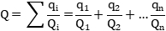  式中：q1，q2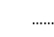qn--每种危险物质实际存在量，t。  Q1，Q2Qn—每种危险物质的临界量，t。  当 Q＜1 时，该项目环境风险潜势为Ⅰ。  当 Q≥1 时，将 Q 值划分为：（1）1≤Q＜10；（2）10≤Q＜100；（3）Q≥100。  建设项目Q值确定表  由上表可知，项目各物质与其临界量比值总和Q=0.03204＜1，无需设置风险专项。  项目存在的风险影响环境的途径为，废气治理设施故障，废气未经处理直接排放到大气环境中；因原辅材料或危险物质泄漏、明火，引起火灾，随消防水进入市政管网或周边水体，同时火灾产生的伴生/次生污染物会进入环境。  泄漏预防措施  1）定期检查危险物质包装是否完整，避免包装桶破裂引起易燃液体泄漏  2）严格执行安全和消防规范。车间内合理布置各生产装置，预留足够的安全距离，以利于消防和疏散  3）严格按防火、防爆设计规范的要求进行设计，配置相应的灭火装置和设施，设置火灾报警系统，以便自动预警和及时组织灭火扑救  4）定期维护检查废气治理设备，确保废气达标排放  5)危险废物单独收集和分类收集、设置危废贮存间，防止雨淋设施、防渗漏设施、对液体、半液体的危险废物用密闭容器存放、化学品仓、危废间、废水暂存区设置地面液体收集和应急收集设施并设置围堰、雨水总排口应设置截止阀、厂区门口设置缓坡措施。当发生事故，事故废水能有效地收集于事故废水收集装置内。废水收集后统一交给具有废水处理能力的公司转移处理。  7）建立安全操作规程和管理制度，接受安全生产监督管理部门和消防部门的监督管理，杜绝泄漏、火灾和爆炸等安全事故；并在投入生产前制定和落实环境应急预案。  8）运营期加强对废气处理设施的维护和保养，设置专人管理，若发生非正常工况排放可做到及时发现、及时修复，短时间非正常工况排放污染物不会对周边环境造成影响。  9）按要求厂区门口设置缓坡截流，设立厂区雨水截断阀，配套应急收集桶及收集设施，防止事故消防废水进入到外环境。废水收集后统一交给具有废水处理能力的公司转移处理。  分析结论  综上所述，根据项目风险分析，本项目潜在的风险主要为化学品和危险物质发生泄漏污染大气环境以及遇明火发生火灾事故。建设单位应按照本报告表，做好各项风险的预防和应急措施，可将环境风险水平控制在较小范围内。  建设项目在采取以上环境风险范围防范措施后，可以有效减少事故对环境造成影响，因此环境风险防范措施及应急要求有效可控。
  排气筒 |  | G1
  污染物 |  | 颗粒物
  产生量t/a |  | 1.0600
  有组织 | 收集量t/a | 0.3180
  有组织 | 处理前速率kg/h | 0.3180
  有组织 | 处理前浓度mg/m³ | 12.7200
  有组织 | 排放量t/a | 0.0159
  有组织 | 排放速率kg/h | 0.0159
  有组织 | 排放浓度mg/m³ | 0.6360
  无组织 | 排放量t/a | 0.3127
  无组织 | 排放速率kg/h | 0.3127
  无组织 | 沉降量t/a | 0.4452
  总抽风量m³/h |  | 25000
  工作时间/h |  | 1000
  排气筒 |  | G2
  污染物 |  | 非甲烷总烃
  产生量t/a |  | 4.6000
  有组织 | 收集量t/a | 4.3700
  有组织 | 处理前速率kg/h | 1.8208
  有组织 | 处理前浓度mg/m³ | 182.0833
  有组织 | 排放量t/a | 0.8740
  有组织 | 排放速率kg/h | 0.3642
  有组织 | 排放浓度mg/m³ | 36.4167
  无组织 | 排放量t/a | 0.2300
  无组织 | 排放速率kg/h | 0.0958
  总抽风量m³/h |  | 10000
  工作时间/h |  | 2400
  序号 | 排放口编号 | 污染物 | 核算排放浓度（mg/m³） | 核算排放速率（kg/h） | 核算年排放量（t/a）
  一般排放口
  1 | G1 | 颗粒物 | 0.636 | 0.0159 | 0.0159
  2 | G2 | 挥发性有机物（非甲烷总烃） | 36.4167 | 0.3642 | 0.874
  2 | G2 | 苯乙烯 | 少量 | 少量 | 少量
  2 | G2 | 甲苯 | 少量 | 少量 | 少量
  2 | G2 | 乙苯 | 少量 | 少量 | 少量
  一般排放口  合计 |  | 挥发性有机物（非甲烷总烃） |  |  | 0.874
   |  | 颗粒物 |  |  | 0.0159
   |  | 苯乙烯 |  |  | 少量
   |  | 甲苯 |  |  | 少量
   |  | 乙苯 |  |  | 少量
  有组织排放总计
  有组织排放  总计 |  | 挥发性有机物（非甲烷总烃） |  |  | 0.874
   |  | 颗粒物 |  |  | 0.0159
   |  | 苯乙烯 |  |  | 少量
   |  | 甲苯 |  |  | 少量
   |  | 乙苯 |  |  | 少量
  序号 | 排放口编号 | 产污环节 | 污染物 |  | 主要污染物防治措施 | 国家或地方污染物排放标准 |  | 年排放量（t/a）
   |  |  |  |  |  | 标准名称 | 浓度限值（mg/m³） | 年排放量（t/a）
  1 | / | 投料、挤出、破碎、工序 | 颗粒物 |  | / | 《合成树脂工业污染物排放标准》（GB 31572—2015）表9企业边界大气污染物浓度限值 | 1 | 0.3127
  1 | / | 投料、挤出、破碎、工序 | 非甲烷总烃 |  | / | 《合成树脂工业污染物排放标准》（GB 31572—2015）表9企业边界大气污染物浓度限值 | 4 | 0.23
  1 | / | 投料、挤出、破碎、工序 | 甲苯 |  | / | 《合成树脂工业污染物排放标准》（GB 31572—2015）表9企业边界大气污染物浓度限值 | 0.8 | 少量
  1 | / | 投料、挤出、破碎、工序 | 苯乙烯 |  | / | 《恶臭污染物排放标准》（GB14554-93）中表1恶臭污染物厂界标准值 | 5 | 少量
  2 | / | 注塑打样工序 | 非甲烷总烃 |  | / | 《合成树脂工业污染物排放标准》（GB 31572—2015）表9企业边界大气污染物浓度限值 | 4 | 少量
  3 | / | 测试工序 | 非甲烷总烃 |  | / | 广东省地方标准《大气污染物排放限值》（DB44/27-2001）第二时段无组织排放标准值 | 4 | 少量
  无组织排放总计
  无组织排放总计 |  |  |  | 颗粒物 |  |  |  | 0.3127
   |  |  |  | 非甲烷总烃 |  |  |  | 0.23
   |  |  |  | 甲苯 |  |  |  | 少量
   |  |  |  | 苯乙烯 |  |  |  | 少量
  序号 | 污染物 | 年排放量（t/a）
  1 | 颗粒物 | 0.3286
  2 | 挥发性有机物（非甲烷总烃） | 1.104
  3 | 苯乙烯 | 少量
  4 | 甲苯 | 少量
  5 | 乙苯 | 少量
  污染源 | 非正常排放原因 | 污染物 | 非正常排放浓度/(mg/m³) | 非正常排放速率/(kg/h） | 单次持续时间/h | 年发生频次/次
  G1 | 环保设施故障 | 颗粒物 | 12.72 | 0.318 | / | /
  G2 | 环保设施故障 | 非甲烷总烃 | 182.0833 | 1.8208 | / | /
  G2 | 环保设施故障 | 臭气浓度 | 少量 | 少量 | / | /
  G2 | 环保设施故障 | 苯乙烯 | 少量 | 少量 | / | /
  G2 | 环保设施故障 | 甲苯 | 少量 | 少量 | / | /
  G2 | 环保设施故障 | 乙苯 | 少量 | 少量 | / | /
  排放口编号 | 废气类型 | 污染物种类 | 排放口地理坐标 |  | 治理措施 | 是否为可行技术 | 排气量/m³/h | 排气筒高度/m | 排气筒出口内径 | 排气温度
  排放口编号 | 废气类型 | 污染物种类 | 经度 | 纬度
  G1 | 投料工序废气 | 颗粒物 | 113.328322 | 22.584746 | 拟对投料废气经集气罩收集后经滤芯除尘装置装置处理后经1根15m高排气筒（G1）高空排放 | 是 | 25000 | 15 | 0.8m | 常温
  G2 | 挤出工序废气 | 非甲烷总烃、苯乙烯、甲苯、乙苯、臭气浓度 | 113.328282 | 22.584784 | 拟对挤出废气经管道收集后经二级活性炭装置处理后经1根15m高排气筒（G2）高空排放 | 是 | 10000 | 16 | 0.5m | 常温
  指标 | 活性炭参数
  风量（m³/h） | 10000
  活性炭箱体参数（m）：长×宽×高 | 1.8m×1m×1.5m
  炭层参数（m）：长×宽 | 1.8m×1m
  炭层数（层） | 2
  过滤面积（m²） | 1.80
  单层炭层厚度（m） | 0.5
  总炭层厚度（m） | 1
  过滤风速（m/s） | 0.77
  停留时间（s） | 1.94
  活性炭装填体积（m³） | 1.80
  填充密度（kg/m³） | 550
  活性炭装置装填量（t） | 0.99
  活性炭装置数量（个） | 2
  更换次数（次/年） | 12
  废活性炭产生量（t/a） | 23.76
  注：
  ①活性炭理论吸附面积=设计风量÷3600s÷气体流速=10000÷3600÷0.77=3.6m²；G1理论单层过滤面积=3.6m²÷2=1.8m²；本项目设置单层过滤面积为1.8m²=1.8m²，满足要求，则活性炭装填体积=1.8m²×0.5m×2层=1.8m³；
  ②本项目采用蜂窝活性炭，填充密度按550kg/m³计，则活性炭的装填量=活性炭装填体积×填充密度；
  ③本项目设有二级活性炭，因此二级活性炭吸附装置的活性炭装载量为1.98t；②根据前表可知，二级活性炭可吸附的有机废气量为3.496t/a，根据《广东省生态环境厅关于印发工业源挥发性有机物和氮氧化物减排量核算方法的通知》表 3.3-3 废气治理效率参考值-吸附技术-建议直接将“活性炭年更换量×活性炭吸附比例”(活性炭年更换量优先以危废转移量为依据，吸附比例建议取值 15%)作为废气处理设施 VOCs 削减量可知，本项目二级活性炭年更换次数为12次、活性炭装载量为1.98t，本项目二级活性炭吸附比例达到15%以上，可满足相关要求。
  监测点位 | 监测指标 | 监测频次 | 执行排放标准
  G1 | 颗粒物 | 1次/年 | 《合成树脂工业污染物排放标准》（GB 31572—2015）表4 大气污染物排放限值
  G2 | 非甲烷总烃 | 1次/半年 | 《合成树脂工业污染物排放标准》（GB 31572—2015）表4 大气污染物排放限值
  G2 | 甲苯 | 1次/年 | 《合成树脂工业污染物排放标准》（GB 31572—2015）表4 大气污染物排放限值
  G2 | 乙苯 | 1次/年 | 《合成树脂工业污染物排放标准》（GB 31572—2015）表4 大气污染物排放限值
  G2 | 苯乙烯 | 1次/年 | 《合成树脂工业污染物排放标准》（GB 31572—2015）表4 大气污染物排放限值
  G2 | 臭气浓度 | 1次/年 | 《恶臭污染物排放标准》（GB14554－93）表2恶臭污染物排放标准值
  监测点位 | 监测指标 | 监测频次 | 执行排放标准
  厂界 | 臭气浓度 | 1次/年 | 《恶臭污染物排放标准》（GB14554-93）表1恶臭污染物厂界标准值
  厂界 | 苯乙烯 | 1次/年 | 《恶臭污染物排放标准》（GB14554-93）表1恶臭污染物厂界标准值
  厂界 | 非甲烷总烃 | 1次/年 | 《合成树脂工业污染物排放标准》（GB 31572—2015）表9企业边界大气污染物浓度限值和广东省地方标准《大气污染物排放限值》（DB44/27-2001）第二时段无组织排放标准值较严值
  厂界 | 颗粒物 | 1次/年 | 《合成树脂工业污染物排放标准》（GB 31572—2015）表9企业边界大气污染物浓度限值
  厂界 | 甲苯 | 1次/年 | 《合成树脂工业污染物排放标准》（GB 31572—2015）表9企业边界大气污染物浓度限值
  厂区内 | 非甲烷总烃 | 1次/年 | 广东省地方标准《固定污染源挥发性有机物综合排放标准》（DB44/2367-2022）表3 厂区内VOCs无组织排放限值
  项目 |  | pH（无量纲） | COD_{Cr} | BOD₅ | SS | NH₃-N
  生活污水（810t/a） | 产生浓度（mg/L） | 6~9 | 300 | 150 | 200 | 30
  生活污水（810t/a） | 产生量（t/a） | / | 0.1377 | 0.0689 | 0.0918 | 0.0138
  生活污水（810t/a） | 排放浓度（mg/L） | 6~9 | 250 | 140 | 140 | 25
  生活污水（810t/a） | 排放量（t/a） | / | 0.1148 | 0.0643 | 0.0643 | 0.0115
  类比项 | 《中山市生竣达塑料制品有限公司年产HDPE颗粒359吨迁建项目》的废水监测报告 | 本项目 | 可类比性
  生产工艺 | 挤出 | 挤出 | 生产工艺基本一致，可类比
  产生的废水种类 | 清洗废水、挤出机冷却废水、水喷淋废水 | 冷却废水 | 产生的废水种类相似，可类比
  污染物种类 | CODcr、氨氮、总氮、石油类、总磷、pH 、SS、BOD₅、色度 | CODcr、氨氮、总氮、石油类、总磷、pH 、SS、BOD₅、色度 | 主要污染物种类基本一致，可类比
  引用文献及本项目类比情况 |  | 污染物种类及浓度值（mg/L）
   |  | COD_{cr} | BOD₅ | SS | NH₃-N | 色度（倍） | pH（无量纲） | 总氮 | 总磷 | 石油类
  引用监测数据 | 《中山市生竣达塑料制品有限公司年产HDPE颗粒359吨迁建项目》的废水监测报告 | 455 | 323 | 296 | 23 | 210 | 6.6 | 35.2 | 24 | 20
  本项目生产废水 |  | 455 | 323 | 296 | 23 | 210 | 6.6 | 35.2 | 24 | 20
  序号 | 文件要求 |  | 本项目情况 | 是否符合
  1 | 2.1污染防治要求 | 零散工业废水的收集、储存设施不得存在滴、漏、渗、溢现象，不得与生活用水、雨水或者其它液体的收集、储存设施相连通。  禁止将其他危险废物、杂物注入零散工业废水中，禁止在零散工业废水收集、储存设施内预设暗口或者安装旁通阀门，禁止在地下铺埋偷排暗管或者铺设偷排暗渠。  零散工业废水产生单位应定期检查收集及储存设备运行情况，及时排查零散工业废水污染风险。 | 项目车间地面硬化防渗；生产废水通过明管直接接入废水收集桶中单独储存；禁止将其他危险废物、杂物注入生产废水中，地面防渗，并在生产废水暂存区周边设置围堰；定期对废水暂存区进行检查，防止废水滴、漏、渗、溢；不在地下铺埋偷排暗管或者铺设偷排暗渠。 | 相符
  2 | 2.2管道、储存设施建设要求 | 零散工业废水的储存设施的建造位置应当便于转移运输和观察水位，设施底部和外围及四周应当做好防渗漏、防溢出措施，储存容积原则上不得小于满负荷生产时连续5日的废水产生量；废水收集管道应当以明管的形式与零散工业废水储存设施直接连通；若部分零散工业废水需回用的，应另行设置回用水暂存设施，不得与零散工业废水储存设施连通。 | 本项目废水收集桶设置在便于转移运输和观察水位的地方。废水收集桶用托盘盛放，避免废水溢出。废水产生处设置明管与废水收集桶直连。 | 相符
  3 | 2.3计量设备安装要求 | 零散工业废水产生单位应对产生零散废水的工序安装独立的工业用水水表，不与生活用水水表混合使用；在储存设施中安装水量计量装置，监控储存设施的液位情况，如有多个储存设施，每个设施均需安装水量计量装置；在适当位置安装视频监控，要求可以清晰看出储存设施及其周边环境情况。所有计量监控设施预留与生态环境部门进行数据联网的接口，计量设备及联网应满足中山市生态环境局关于印发《2023年中山市重点单位非浓度自动监控设备安装联网工作方案》的通知中技术指南的要求。 | 企业安装有单独的生产用水表，废水暂存池安装水量计量装置，企业在废水桶储存区安装摄像头对废水桶进行监控，并预留与生态环境部门进行数据联网的接口。 | 相符
  4 | 2.4废水储存管理要求 | 零散工业废水产生单位应定期观察储存设施的水位情况，当储存水量超过最大容积量80%或剩余储存量不足2天正常生产产水量时，需及时联系零散工业废水接收单位转移。如遇零散工业废水接收单位无故拒绝收运的，应及时向属地生态环境部门反馈。 | 项目设置1个有效容积为1.4m³的废水暂存桶，总有效储存量为1.4t，定期观察废水桶储存水量情况，当储存水量超过0.7t时，联系有废水处理能力机构进行转移处理，约20天转移1次。 | 相符
  5 | 4.1转移联单管理制度 | 零散工业废水接收单位和产生单位应建立转移联单管理制度。零散工业废水接收单位根据联单模板制作《零散工业废水转移联单》（详见附件2），原件一式两份，在接收零散工业废水时，与零散工业废水产生单位核对转移量、转移时间等，填写转移联单。转移联单第一联和第二联副联由零散工业废水产生单位和接收单位分别自留存档。 | 废水转移单位在转移废水时根据要求出具《零散工业废水转移联单》，并按要求填写相关信息，一式两份，企业和转移单位各自保留存档。 | 相符
  6 | 4.2废水管理台账 | 零散工业废水接收单位和产生单位应建立零散工业废水管理台账。其中，接收单位应建立零散工业废水管理台账，如实、完整、准确记录废水产生单位名称、废水类型、收运人员、收运水量、运输车辆等台账信息，并每月汇总情况填写《零散工业废水接收单位废水接收台账月报表》；产生单位应建立零散工业废水管理台账，如实记录日生产用水量、日废水产生量、日存储废水量与转移量和转移时间等台账信息，并每月汇总情况填写《零散工业废水产生单位废水产生转移台账月报表》。 | 企业建立生产废水管理台账、对每天生产用水量、废水产生量、废水储存量和转移量、转移时间进行记录。并每月填写《零散工业废水接收单位管理台账月报表》，报表企业存档保留。 | 相符
  7 | 五、应急管理 | 零散工业废水接收单位应编制、备案突发环境事件应急预案，建立环境风险隐患排查制度，落实环境风险防范措施，建立完善的生产管理体系，做好零散工业废水收集处理的运营、应急和安全等管理工作。  零散工业废水产生单位应将零散工业废水收集、储存的运营、应急和安全等管理工作纳入企业突发环境事件应急预案，建立环境风险隐患排查制度，落实环境风险防范措施，建立完善的生产管理体系。 | 企业建立生产废水泄漏环境风险隐患排查制度，落实环境风险防范措施，建立完善的生产管理体系。 | 相符
  8 | 六、信息报送 | 零散工业废水产生单位每月10日前将上月的《零散工业废水产生单位废水产生转移台账月报表》报送所在镇街生态环境部门。  零散工业废水接收单位每月10日前将上月的《零散工业废水接收单位废水接收台账月报表》报送所在镇街生态环境部门，并抄报市生态环境局。  市生态环境局按信息化建设要求推进零散工业废水监管平台的建设，待监管平台建成启用后，相应信息报送要求按照平台管理要求进行。 | 企业每月10日前将上月的《零散工业废水产生单位废水转移台账月报表》报送所在镇街生态环境部门。 | 相符
  单位名称 | 地址 | 收集处理能力 | 处理量 | 余量 | 接收水质要求  mg/L
  中山市中丽环境服务有限公司 | 中山市三角镇高平工业区福泽一街 | 洗染、印刷、印花、涂料、油墨、喷漆及喷淋废水、食品加工废水、日用化工废水、前处理废水、生活污水、一般化工废水等 | 400  吨/天 | 200  吨/天 | pH值 4~ 10  COD≤5000mg/L BOD₅≤2000m、  氨氮≤30mg/L 、  磷酸盐≤10mg/L、  SS≤500mg/L
  废水类别 | 废水产生量 | 废水最大暂存量 | 废水转移频次 | 废水转移量
  生产废水 | 11.52吨/年 | 1.4吨 | 10次/年 | 1.152吨/次
  合计 |  |  |  | 1.152吨/次
  序号 | 废水类别 | 污染物种类 | 排放去向 | 排放方式 | 排放规律 | 污染治理设施 |  |  | 排放口编号 | 排放口设置是否符合要求 | 排放口类型
   |  |  |  |  |  | 污染治理设施编号 | 污染治理设施名称 | 污染治理设施工艺 | 排放口编号 | 排放口设置是否符合要求 | 排放口类型
  1 | 生活污水 | pH、CODcr、BOD₅、SS及氨氮 | 进入中山市中嘉污水处理厂 | 间接排放 | 间断排放，排放期间流量稳定 | DW001-1 | 三级化粪池 | 预处理 | DW001 | ☑是  □否 | ☑企业总排  □雨水排放  □清净下水排放  □温排水排放  □车间或车间处理设施排放口
  2 | 切粒  废水 | CODcr、氨氮、总氮、石油类、总磷、pH 、SS、BOD₅、色度 | 委托给有废水处理能力单位处理 | / | / | / | / | / | / | □是  □否 | □企业总排  □雨水排放  □清净下水排放  □温排水排放  □或车间处理设施排放
  序号 | 排放口编号 | 排放口地理坐标 |  | 废水排放量/（万t/a） | 排放去向 | 排放规律 | 间歇排放时段 | 受纳污水处理厂信息
  序号 | 排放口编号 | 经度 | 纬度
   |  |  |  |  |  |  |  | 名称 | 污染物种类 | 国家或地方污染物排放标准浓度限值/(mg/L)
  1 | DW001 | / | / | 0.0459 | 经三级化粪池预处理后进入中山市中嘉污水处理厂 | 间断排放，排放期间流量稳定 | / | 中山市中嘉污水处理厂 | CODcr  BOD₅  SS  氨氮 | pH6~9  CODcr≤40mg/L，BOD₅≤10mg/L，SS≤10mg/L，NH₃-N≤5mg/L
  序号 | 排放口编号 | 污染物种类 | 国家或地方污染物排放标准及其他按规定商定的排放协议
  序号 | 排放口编号 | 污染物种类 | 名称 | 浓度限值/(mg/L）
  1 | DW001 | 生活污水 | CODcr | 500
  1 | DW001 | 生活污水 | BOD₅ | 300
  1 | DW001 | 生活污水 | SS | 400
  1 | DW001 | 生活污水 | NH₃-N | /
  序号 | 排放口编号 | 污染物种类 | 排放浓度（mg/L） | 日排放量（t/d） | 年排放量（t/a）
  1 | DW001（生活污水） | pH值 | 6-9 | / | /
  1 | DW001（生活污水） | COD_{Cr} | 250 | 0.00038 | 0.11475
  1 | DW001（生活污水） | BOD₅ | 140 | 0.00021 | 0.06426
  1 | DW001（生活污水） | SS | 140 | 0.00021 | 0.06426
  1 | DW001（生活污水） | NH₃-N | 25 | 0.00004 | 0.01148
  全厂排放口合计 |  | pH值 |  |  | /
   |  | COD_{Cr} |  |  | 0.11475
   |  | BOD₅ |  |  | 0.06426
   |  | SS |  |  | 0.06426
   |  | NH₃-N |  |  | 0.01148
  序号 | 设备名称 | 数量（台） | 声源类型 | 噪声源强 | 备注
   |  |  |  | 噪声值/dB（A） | 备注
   | 挤出生产线 | 6条 | 频发 | 70 | 室内
   | 破碎机 | 1 | 频发 | 80 | 室内
   | 冷却水塔 | 1 | 频发 | 90 | 室外
   | 风机 | 2 | 频发 | 90 | 室外
  序号 | 监测点位 | 监测频次 | 排放限值 | 执行排放标准
  1 | 东面厂界外1m | 1季度/次 | 《工业企业厂界环境噪声排放标准》（GB12348-2008）的3类标准 | 昼间≤65dB(A）
  2 | 南面厂界外1m | 1季度/次 | 《工业企业厂界环境噪声排放标准》（GB12348-2008）的3类标准 | 昼间≤65dB(A）
  3 | 西面厂界外1m | 1季度/次 | 《工业企业厂界环境噪声排放标准》（GB12348-2008）的3类标准 | 昼间≤65dB(A）
  4 | 北面厂界外1m | 1季度/次 | 《工业企业厂界环境噪声排放标准》（GB12348-2008）的3类标准 | 昼间≤65dB(A）
  序号 | 危险废物名称 | 危险废物类别 | 危险废物代码 | 产生量（吨/年） | 产生工序及装置 | 形态 | 主要成分 | 有害成分 | 危险特性 | 产废周期 | 污染防治措施
   | 废饱和活性炭 | HW49 | 900-039-49 | 27.256 | 废气治理设施 | 固态 | 饱和活性炭 | 饱和活性炭 | T | 不定期 | 交由具有相关危险废物经营许可证的单位处理
   | 废机油包装物 | HW08 | 900-249-08 | 0.02 | 辅助 | 固态 | 矿物油 | 矿物油 | T，I | 不定期 | 交由具有相关危险废物经营许可证的单位处理
   | 废机油 |  |  |  |  | 液态
  序号 | 贮存场所（设施）名称 | 危险废物名称 | 危险废物类别 | 危险废物代码 | 位置 | 占地面积 | 贮存  方式 | 贮存能力 | 贮存周期
  1 | 危险废物间 | 废饱和活性炭 | HW49 | 900-039-49 | 车间外 | 12㎡ | 防风、防雨、防晒和防渗漏 | 10吨 | 年
  2 | 危险废物间 | 废机油包装物 | HW08 | 900-249-08
  2 | 危险废物间 | 废机油
  序号 | 单元 | 防渗分区 | 防渗结构形式 | 具体结构、防渗系数
   | 危废暂存区、化学品仓、废水暂存区 | 重点防渗区 | 刚性防渗结构 | 采用水泥基渗透结晶抗渗混凝土（厚度不宜小于150mm）+水泥基渗透结晶型防渗涂层（厚度不小于0.8mm）结构型式，渗透系数≤1.0×10⁻¹⁰cm/s
   | 除危废暂存区、化学品仓、废水暂存区和办公区以外的区域 | 一般防渗区 | 刚性防渗结构 | 抗渗混凝土（厚度不宜小于100mm）渗透系数≤1.0×10⁻⁸cm/s
   | 办公区 | 简单防渗区 | / | 不需要设置专门的防渗层
  序号 | 物质名称 | 最大储存量q（t） | 临界量Q(t)
  1 | 环烷基橡胶油 | 80 | 2500 | 0.032
  2 | 机油 | 0.1 | 2500 | 0.00004
  3 | 废机油 | 0.01 | 2500 | 0.000004
  合计 |  |  |  | 0.03204
  注：临界量参考《建设项目环境风险评价技术导则》（HJ169-2018）表B.1突发环境事件风险物质及临界量。

五、环境保护措施监督检查清单
内容  要素 | 排放口（编号、名称）/污染源 | 污染物项目 | 环境保护措施 | 执行标准
大气环境 | 投料工序废气排放口（G1） | 颗粒物 | 建设单位拟对投料工序产生的废气采用集气罩收集后经滤芯除尘装置处理后经15m高排气筒（G1）高空排放 | 《合成树脂工业污染物排放标准》（GB 31572—2015）表4 大气污染物排放限值
大气环境 | 挤出工序废气排放口（G2） | 非甲烷总烃 | 建设单位拟对挤出工序废气经管道收集后经二级活性炭吸附装置处理后经离地15m高排气筒（G2）高空排放 | 《合成树脂工业污染物排放标准》（GB 31572—2015）表4 大气污染物排放限值
大气环境 | 挤出工序废气排放口（G2） | 苯乙烯 | 建设单位拟对挤出工序废气经管道收集后经二级活性炭吸附装置处理后经离地15m高排气筒（G2）高空排放 | 《合成树脂工业污染物排放标准》（GB 31572—2015）表4 大气污染物排放限值
大气环境 | 挤出工序废气排放口（G2） | 甲苯 | 建设单位拟对挤出工序废气经管道收集后经二级活性炭吸附装置处理后经离地15m高排气筒（G2）高空排放 | 《合成树脂工业污染物排放标准》（GB 31572—2015）表4 大气污染物排放限值
大气环境 | 挤出工序废气排放口（G2） | 乙苯 | 建设单位拟对挤出工序废气经管道收集后经二级活性炭吸附装置处理后经离地15m高排气筒（G2）高空排放 | 《合成树脂工业污染物排放标准》（GB 31572—2015）表4 大气污染物排放限值
大气环境 | 挤出工序废气排放口（G2） | 臭气浓度 | 建设单位拟对挤出工序废气经管道收集后经二级活性炭吸附装置处理后经离地15m高排气筒（G2）高空排放 | 《恶臭污染物排放标准》（GB14554-93）表2恶臭污染物排放标准值
大气环境 | 厂界无组织 | 非甲烷总烃 | / | 《合成树脂工业污染物排放标准》（GB 31572—2015）表9企业边界大气污染物浓度限值和广东省地方标准《大气污染物排放限值》（DB44/27-2001）第二时段无组织排放标准值较严值
大气环境 | 厂界无组织 | 颗粒物 | / | 《合成树脂工业污染物排放标准》（GB 31572—2015）表9企业边界大气污染物浓度限值
大气环境 | 厂界无组织 | 甲苯 | / | 《合成树脂工业污染物排放标准》（GB 31572—2015）表9企业边界大气污染物浓度限值
大气环境 | 厂界无组织 | 臭气浓度 | / | 《恶臭污染物排放标准》（GB14554-93）表1恶臭污染物厂界标准值
大气环境 | 厂界无组织 | 苯乙烯 | / | 《恶臭污染物排放标准》（GB14554-93）表1恶臭污染物厂界标准值
大气环境 | 厂区内无组织废气 | 非甲烷总烃 | / | 广东省地方标准《固定污染源挥发性有机物综合排放标准》（DB44/2367-2022）表3 厂区内VOCs无组织排放限值
地表水环境 | 生活污水 | COD_{cr} | 经三级化粪池预处理后进入中山市中嘉污水处理厂 | 广东省《水污染物排放限值》(DB44/26－2001)第二时段三级标准
地表水环境 | 生活污水 | BOD₅ | 经三级化粪池预处理后进入中山市中嘉污水处理厂 | 广东省《水污染物排放限值》(DB44/26－2001)第二时段三级标准
地表水环境 | 生活污水 | SS | 经三级化粪池预处理后进入中山市中嘉污水处理厂 | 广东省《水污染物排放限值》(DB44/26－2001)第二时段三级标准
地表水环境 | 生活污水 | pH | 经三级化粪池预处理后进入中山市中嘉污水处理厂 | 广东省《水污染物排放限值》(DB44/26－2001)第二时段三级标准
地表水环境 | 生活污水 | NH₃-N | 经三级化粪池预处理后进入中山市中嘉污水处理厂 | 广东省《水污染物排放限值》(DB44/26－2001)第二时段三级标准
地表水环境 | 生产废水 | COD_{cr} | 委托给有废水处理能力单位处理 | /
地表水环境 | 生产废水 | BOD₅ | 委托给有废水处理能力单位处理 | /
地表水环境 | 生产废水 | SS | 委托给有废水处理能力单位处理 | /
地表水环境 | 生产废水 | NH₃-N | 委托给有废水处理能力单位处理 | /
地表水环境 | 生产废水 | 色度 | 委托给有废水处理能力单位处理 | /
地表水环境 | 生产废水 | 总氮 | 委托给有废水处理能力单位处理 | /
地表水环境 | 生产废水 | 总磷 | 委托给有废水处理能力单位处理 | /
地表水环境 | 生产废水 | 石油类 | 委托给有废水处理能力单位处理 | /
地表水环境 | 生产废水 | pH | 委托给有废水处理能力单位处理 | /
声环境 | 采用有效的隔音、消声措施，东面、西面、南面、北面厂界可达到《工业企业厂界环境噪声排放标准》(GB12348－2008)3类标准
固体废物 | 生活垃圾 | 生活垃圾 | 交环卫部门处理 | 符合环保要求
固体废物 | 一般固废 | 废弃包装物 | 交由具有一般固废处理能力的单位处理 | 符合环保要求
固体废物 | 一般固废 | 车间沉降粉尘 | 交由具有一般固废处理能力的单位处理 | 符合环保要求
固体废物 | 一般固废 | 废滤芯 | 交由具有一般固废处理能力的单位处理 | 符合环保要求
固体废物 | 一般固废 | 打样废品 | 交由具有一般固废处理能力的单位处理 | 符合环保要求
固体废物 | 一般固废 | 滤芯收集粉尘 | 回用生产 | 符合环保要求
固体废物 | 危险废物 | 废饱和活性炭 | 交由具有相关危险废物经营许可证的单位处理 | 符合环保要求
固体废物 | 危险废物 | 废机油及其包装物 | 交由具有相关危险废物经营许可证的单位处理 | 符合环保要求
土壤及地下水污染防治措施 | （1）防渗原则本项目的地下水和土壤污染防治措施，按照“源头控制、末端防治、污染监控、应急响应”相结合的原则，从污染物的产生、入渗、扩散、应急响应全阶段进行控制。源头控制措施：主要包括在工艺、管道、设备、污水处理构筑物采取相应措施，防止和降低污染物跑、冒、滴、漏，将污染物泄漏的环境风险事故降到最低程度；管线敷设尽量采用“可视化”原则，即管道尽可能地上或架空敷设，做到污染物“早发现、早处理”，减少由于埋地管道泄漏而造成的地下水污染。末端控制措施：主要包括厂内易污染区地面的防渗措施和泄漏、渗漏污染物收集措施，即在污染区地面进行防渗处理，防止洒落地面的污染物渗入地下，并把滞留在地面的污染物收集起来，集中送至厂区事故应急池暂存后，根据水质情况，具体处理；末端控制采取分区防渗，重点防渗区、一般防渗区和简单防渗区防渗措施有区别的防渗原则。  （2）防渗方案根据本项目各区可能泄漏至地面区域污染物的性质和生产单元的构筑方式，将车间划分为重点防渗区、一般防渗区和简单防渗区。重点防渗区：污染地下水环境的物料长期贮存或泄漏不容易及时发现和处理的区域。一般防渗区：污染地下水环境的物料泄漏容易及时发现和处理的区域。简单防渗区：指不会对地下水和土壤环境造成污染的区域。  （3）防渗措施  ①加强固废管理，对固废进行分区储存，并做好存放场所的防渗透和泄漏措施，严禁随意倾倒和混入生活垃圾中，避免污染周边环境。  ②危废暂存区、化学品仓和废水暂存区设置围堰，危险废物暂存区独立设置，危险废物分类分区暂存，并且单独设置围堰，防风防雨，硬底化地面上方涂防渗漆，防渗防漏。  ③企业生产过程中加强管理，对地表产生的裂缝进行定期修补；  ④对车间门口设置缓坡，车间地面做硬化处理，若发生环境事故时，可将废水截留于厂内，无法溢出厂外。  ⑤加强废气治理设施的日常运行和维护保养，减少废气治理设施的不正常运行对周围环境的影响。
生态保护措施 | /
环境风险  防范措施 | 1）定期检查危险物质包装是否完整，避免包装桶破裂引起易燃液体泄漏  2）严格执行安全和消防规范。车间内合理布置各生产装置，预留足够的安全距离，以利于消防和疏散  3）严格按防火、防爆设计规范的要求进行设计，配置相应的灭火装置和设施，设置火灾报警系统，以便自动预警和及时组织灭火扑救  4）定期维护检查废气治理设备，确保废气达标排放  5）危险废物单独收集和分类收集、设置危废贮存间，防止雨淋设施、防渗漏设施、对液体、半液体的危险废物用密闭容器存放、化学品仓、危废间、废水暂存区设置地面液体收集和应急收集设施并设置围堰、厂区门口设置缓坡措施。当发生事故，事故废水能有效地收集于事故废水收集装置内。废水收集后统一交给具有废水处理能力的公司转移处理。
其他环境  管理要求 | /

六、结论
项目的建设符合城市发展规划，符合国家、广东省及中山市相关产业政策和环保政策的要求。该项目不在地表水饮用水源保护区、风景名胜区、农田保护区、生态保护区、堤外用地等区域保护范围内，选址合理。只要建设单位严格执行有关的环保法规，按本报告中所述的各项污染控制措施加以严格实施，并确保日后的正常运行，做到达标排放，将污染物对周围环境的影响降到最低，该项目的建设从环境保护的角度来看是可行的。

建设项目污染物排放量汇总表
项目  分类 | 污染物名称 | 现有工程  排放量（固体废物产生量）t/a① | 现有工程  许可排放量  t/a② | 在建工程  排放量（固体废物产生量）t/a③ | 本项目  排放量（固体废物产生量）t/a④ | 以新带老削减量  （新建项目不填）t/a⑤ | 本项目建成后  全厂排放量（固体废物产生量）t/a⑥ | 变化量  t/a⑦
废气 | 挥发性有机物（非甲烷总烃） |  |  |  | 1.104 |  | 1.104 | +1.104
废气 | 颗粒物 |  |  |  | 0.3286 |  | 0.3286 | +0.3286
废气 | 苯乙烯 |  |  |  | 少量 |  | 少量 | 少量
废气 | 甲苯 |  |  |  | 少量 |  | 少量 | 少量
废气 | 乙苯 |  |  |  | 少量 |  | 少量 | 少量
废水 | COD_{Cr} |  |  |  | 0.11475 |  | 0.11475 | +0.11475
废水 | BOD₅ |  |  |  | 0.06426 |  | 0.06426 | +0.06426
废水 | SS |  |  |  | 0.06426 |  | 0.06426 | +0.06426
废水 | NH₃-N |  |  |  | 0.01148 |  | 0.01148 | +0.01148
生活垃圾 | 生活垃圾 |  |  |  | 7.65 |  | 7.65 | +7.65
一般工业  固体废物 | 废弃包装物 |  |  |  | 3.624 |  | 3.624 | +3.624
一般工业  固体废物 | 车间沉降粉尘 |  |  |  | 0.4452 |  | 0.4452 | +0.4452
一般工业  固体废物 | 废滤芯 |  |  |  | 0.02 |  | 0.02 | +0.02
一般工业  固体废物 | 滤芯收集粉尘 |  |  |  | 0.3021 |  | 0.3021 | +0.3021
一般工业  固体废物 | 打样废品 |  |  |  | 0.05 |  | 0.05 | +0.05
危险废物 | 废饱和活性炭 |  |  |  | 27.256 |  | 27.256 | +27.256
危险废物 | 废机油及其包装物 |  |  |  | 0.02 |  | 0.02 | +0.02

注：⑥=①+③+④-⑤；⑦=⑥-①
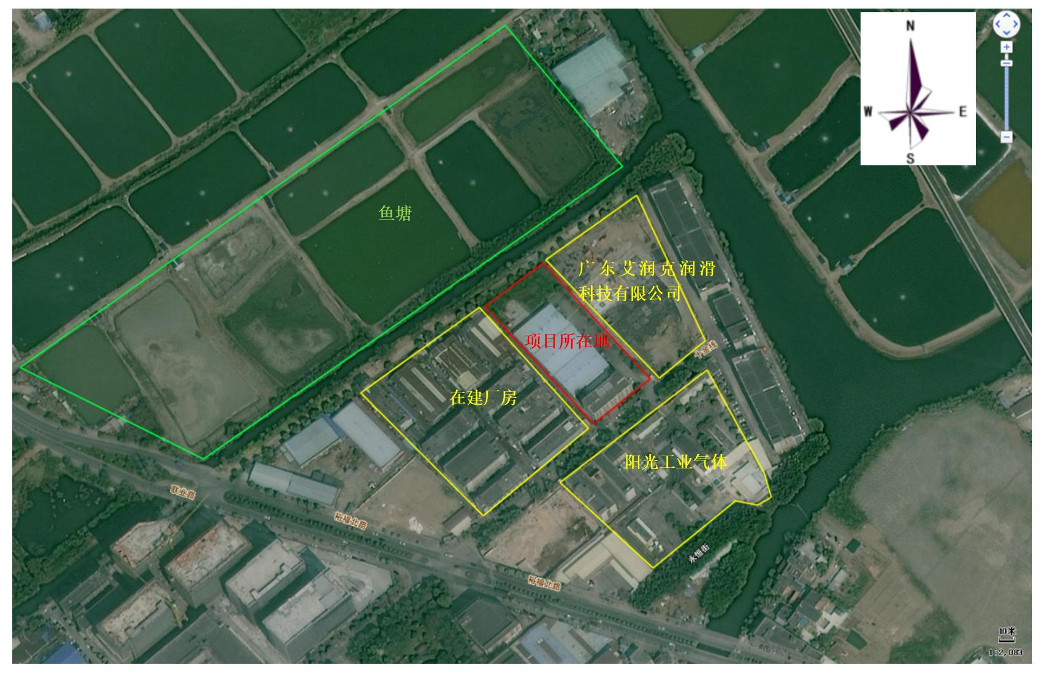
- 项目四至图
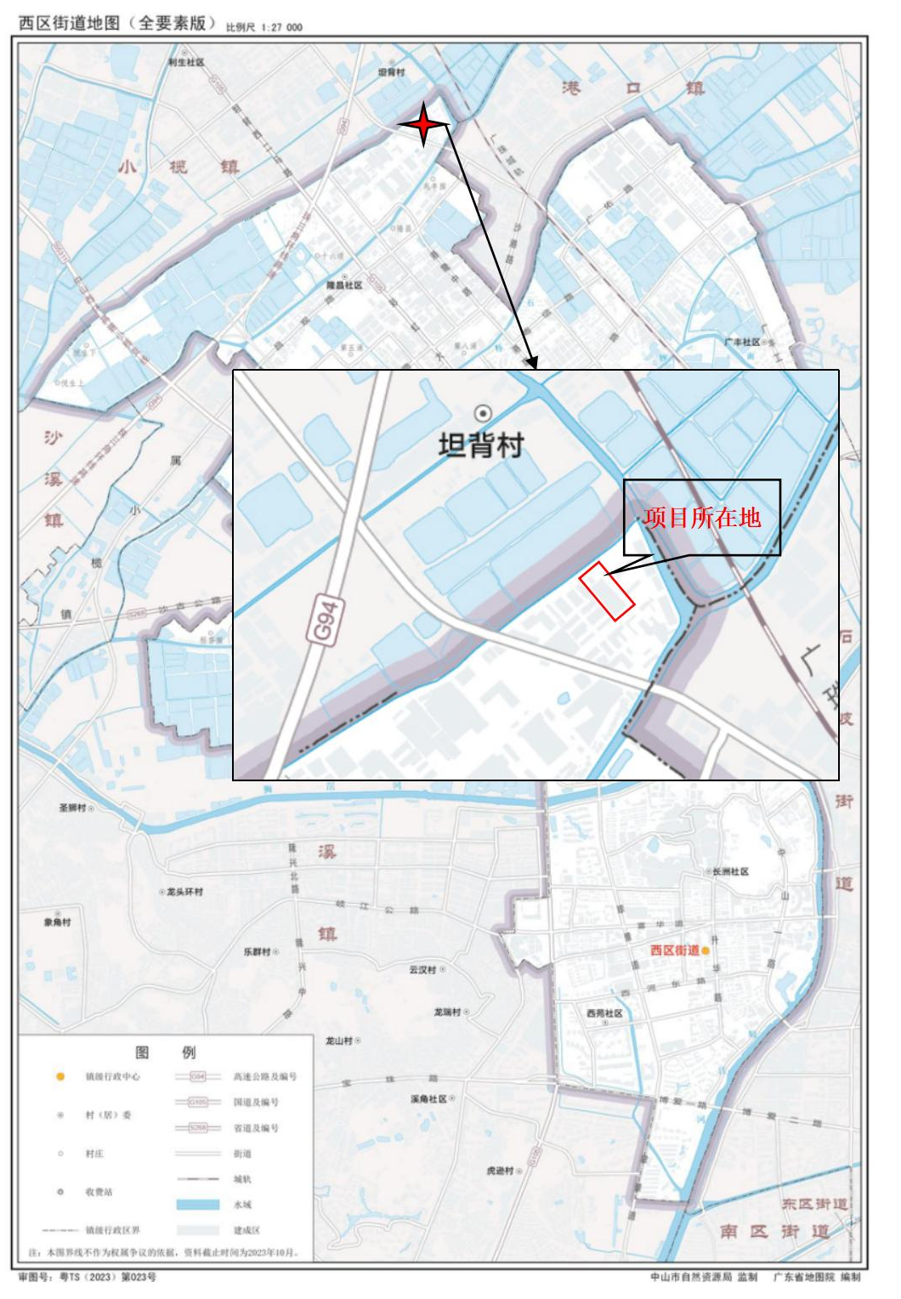
- 项目地理位置图

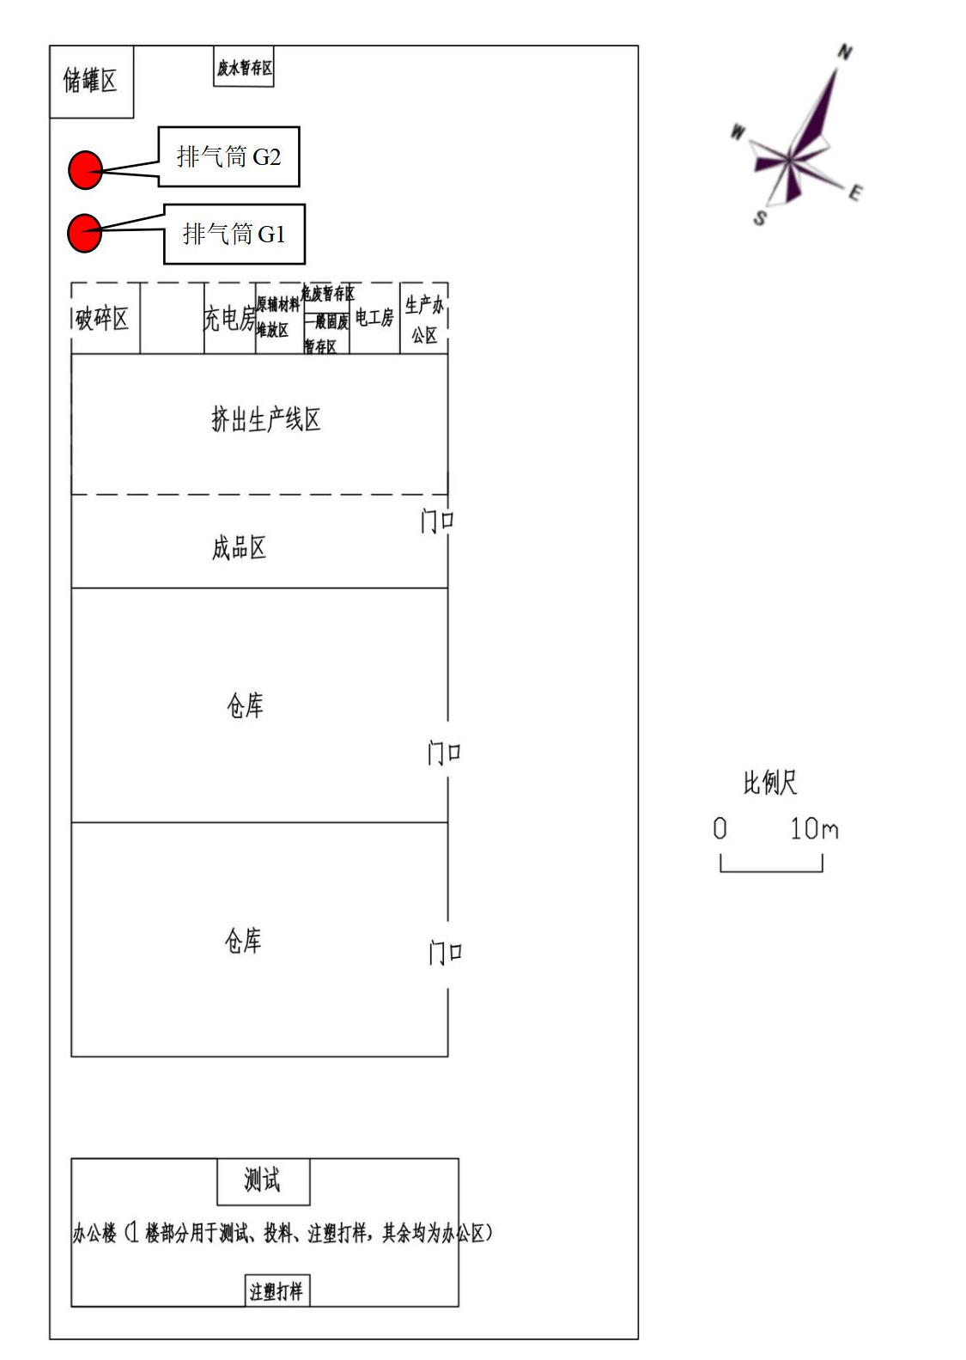
- 项目厂区平面布置图
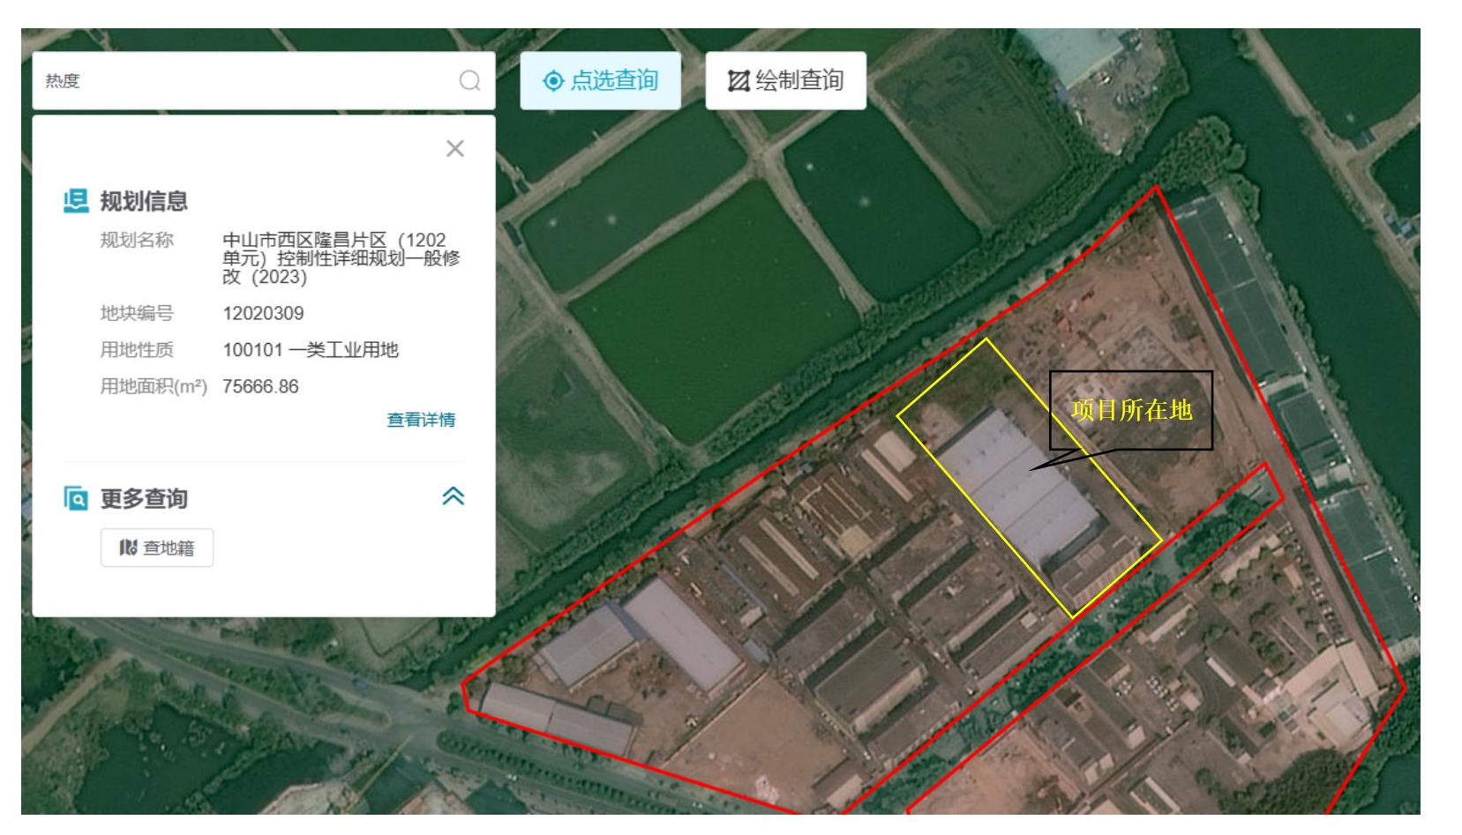
- 中山市自然资源一图通
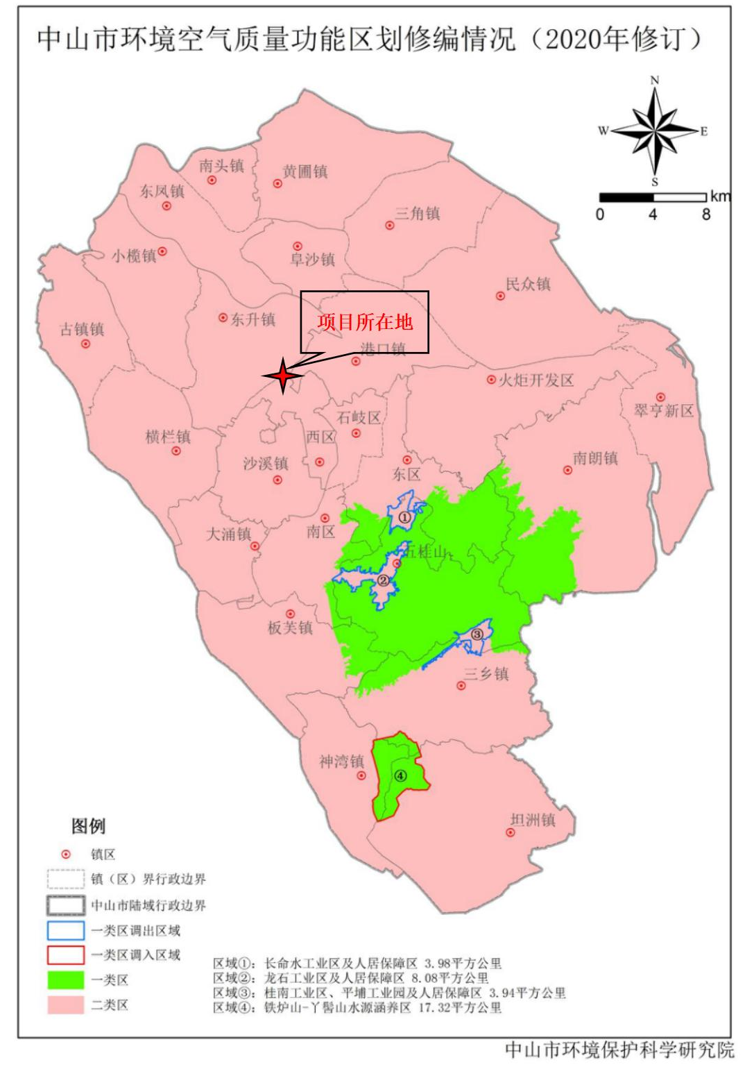

- 中山市环境空气质量功能区划图

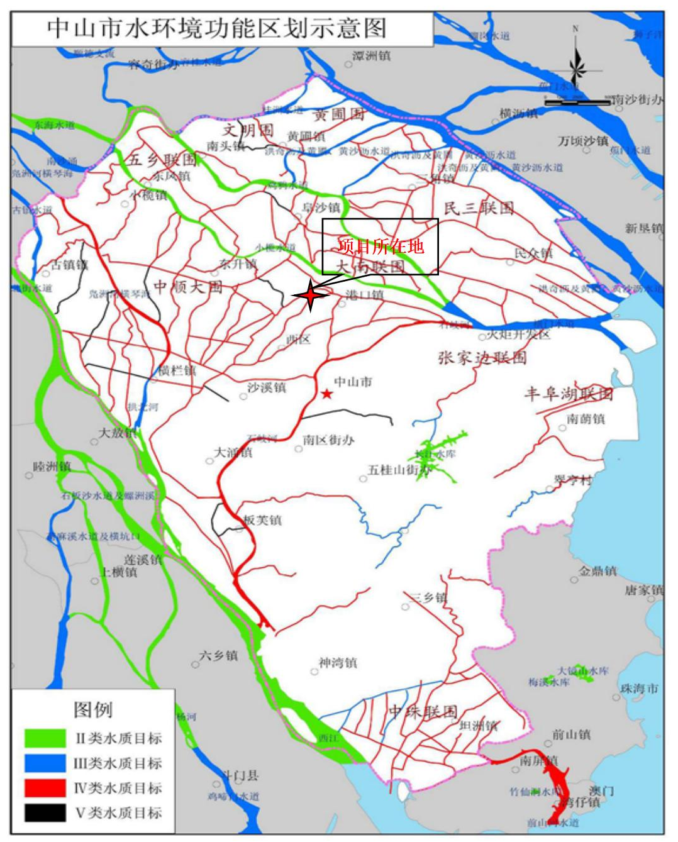

- 中山市水环境功能区划示意图
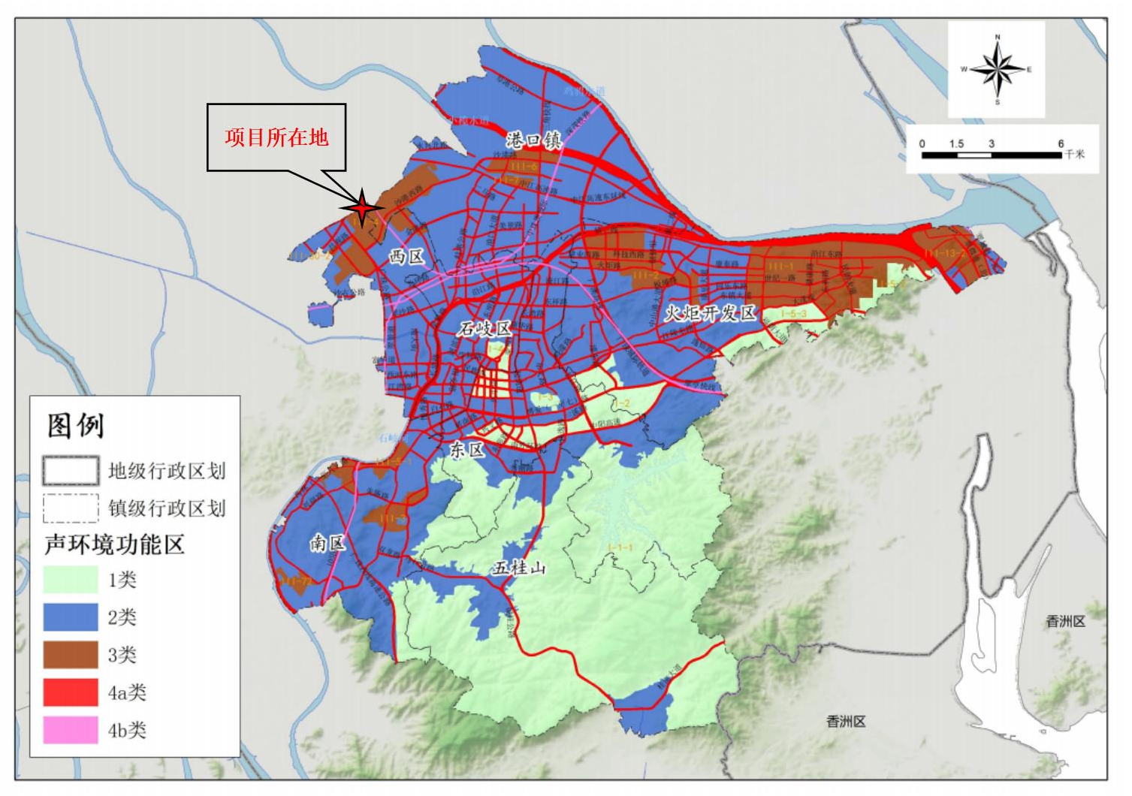
- 中心城区声环境功能区划图

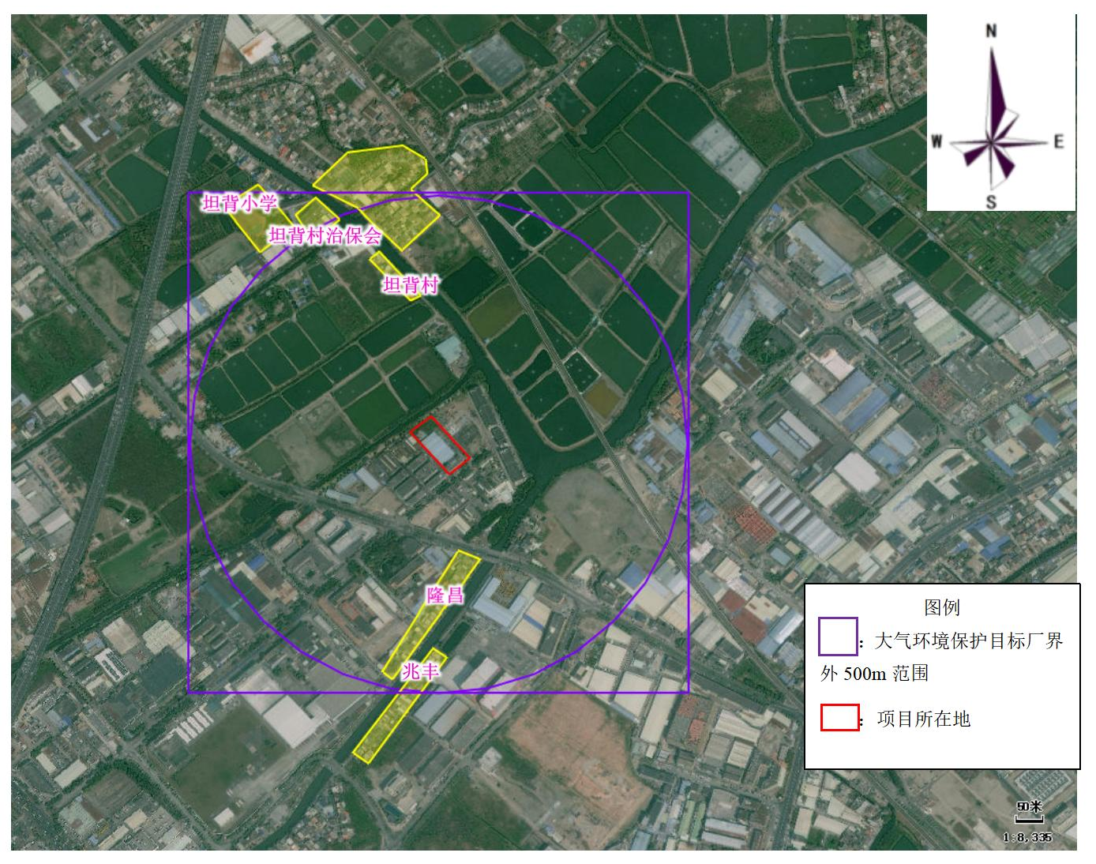
- 大气环境保护目标范围图
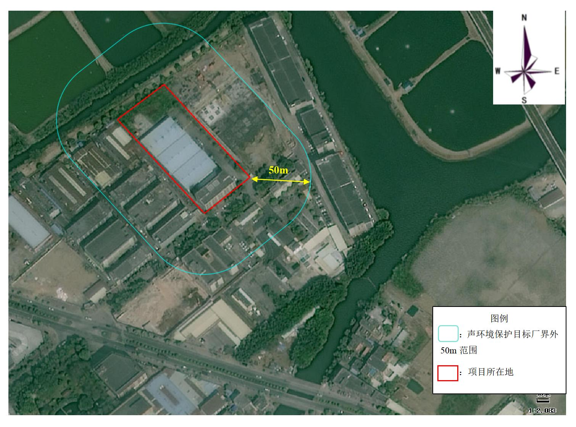
- 声环境保护目标范围图
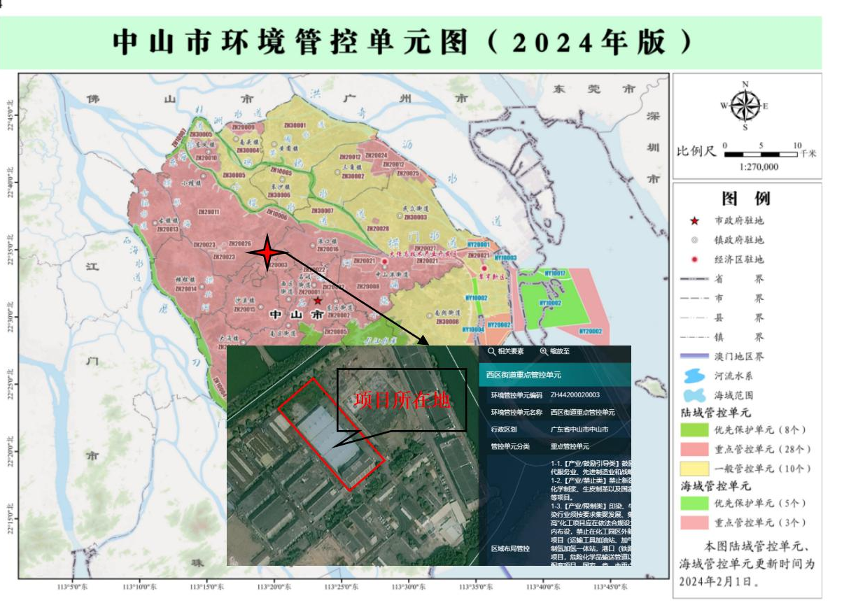
- 中山市环境管控单元图
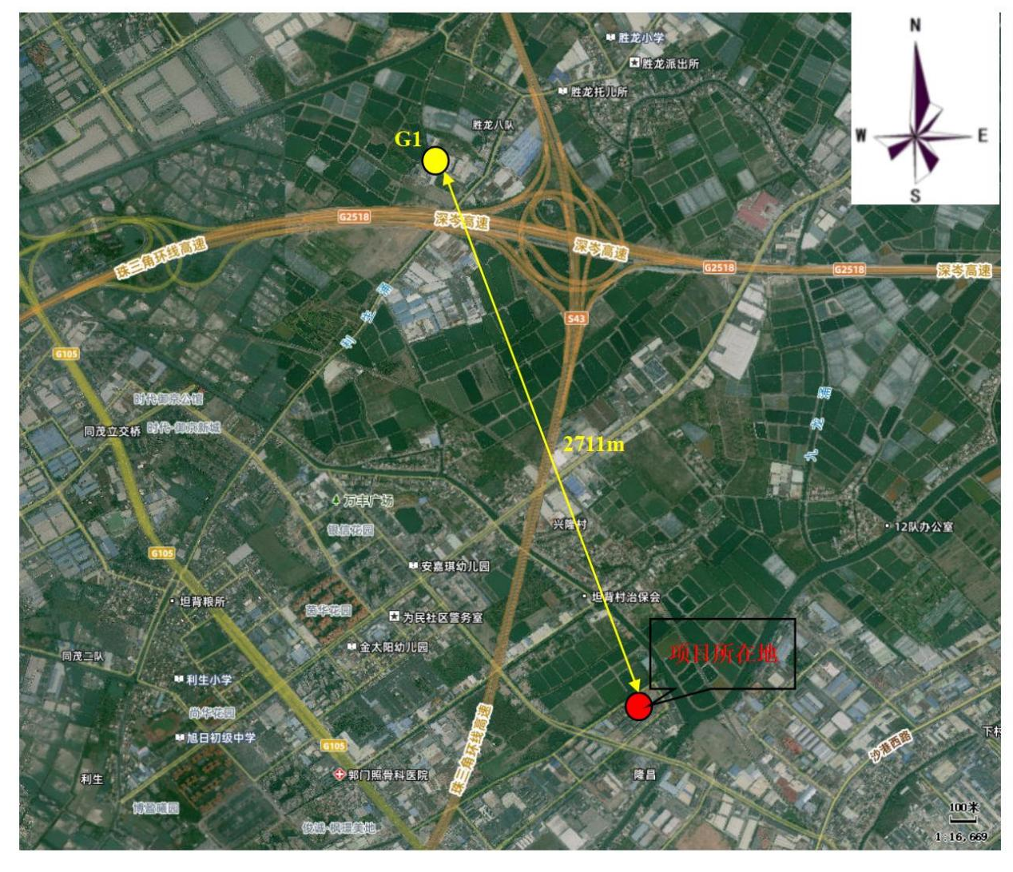
- 项目引用大气监测点位图

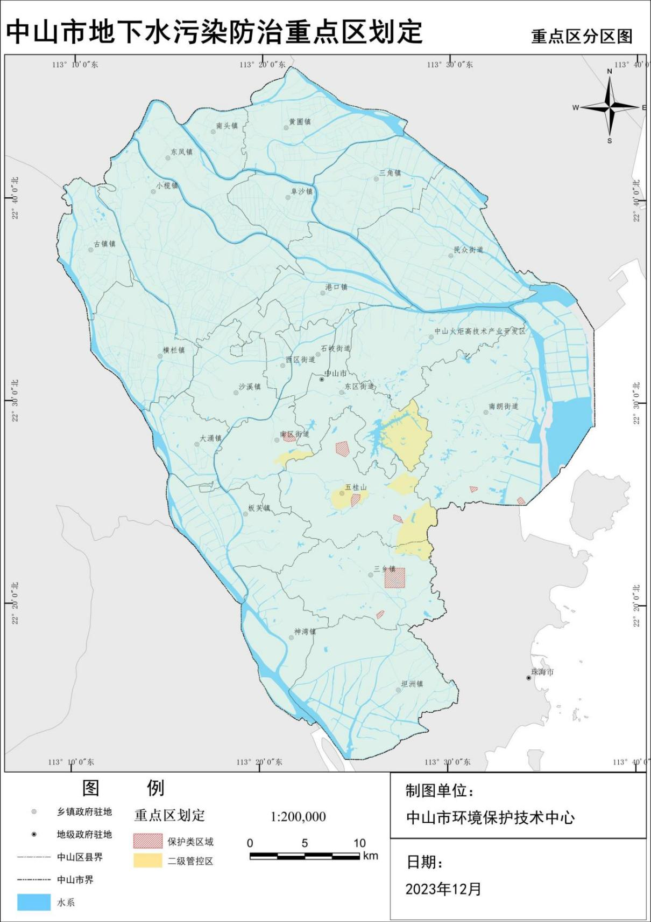
项目所在地

- 中山市地下水污染防治重点区分区图

附件1 大气引用监测报告
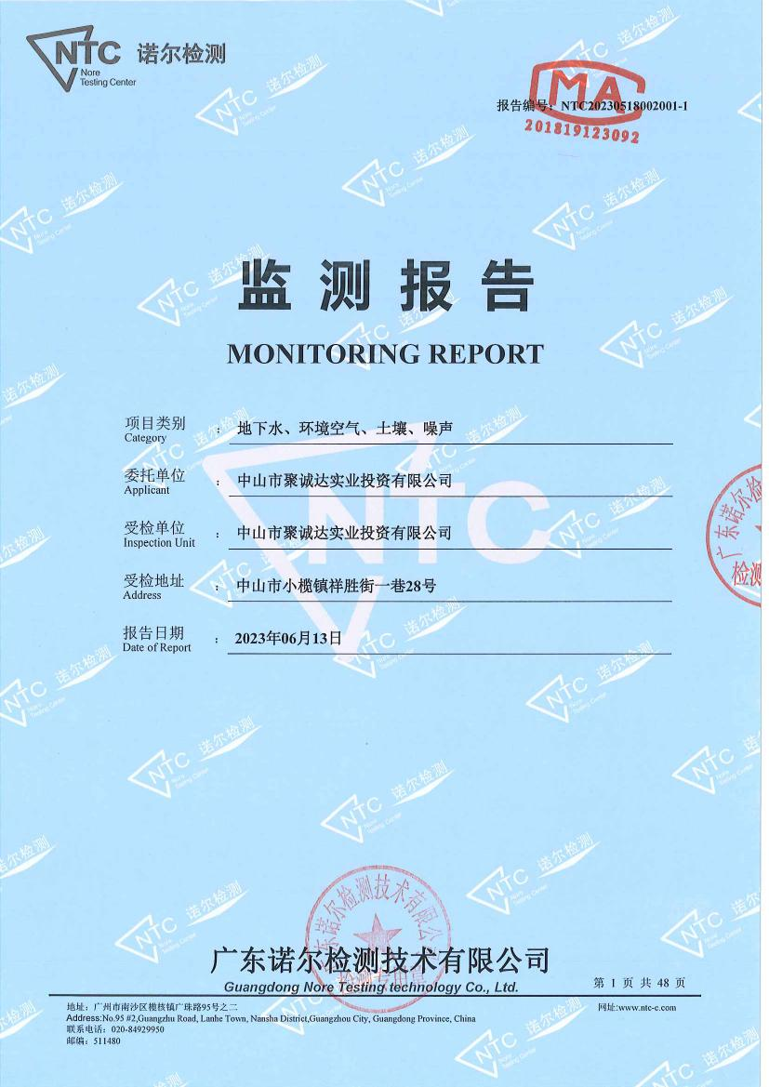
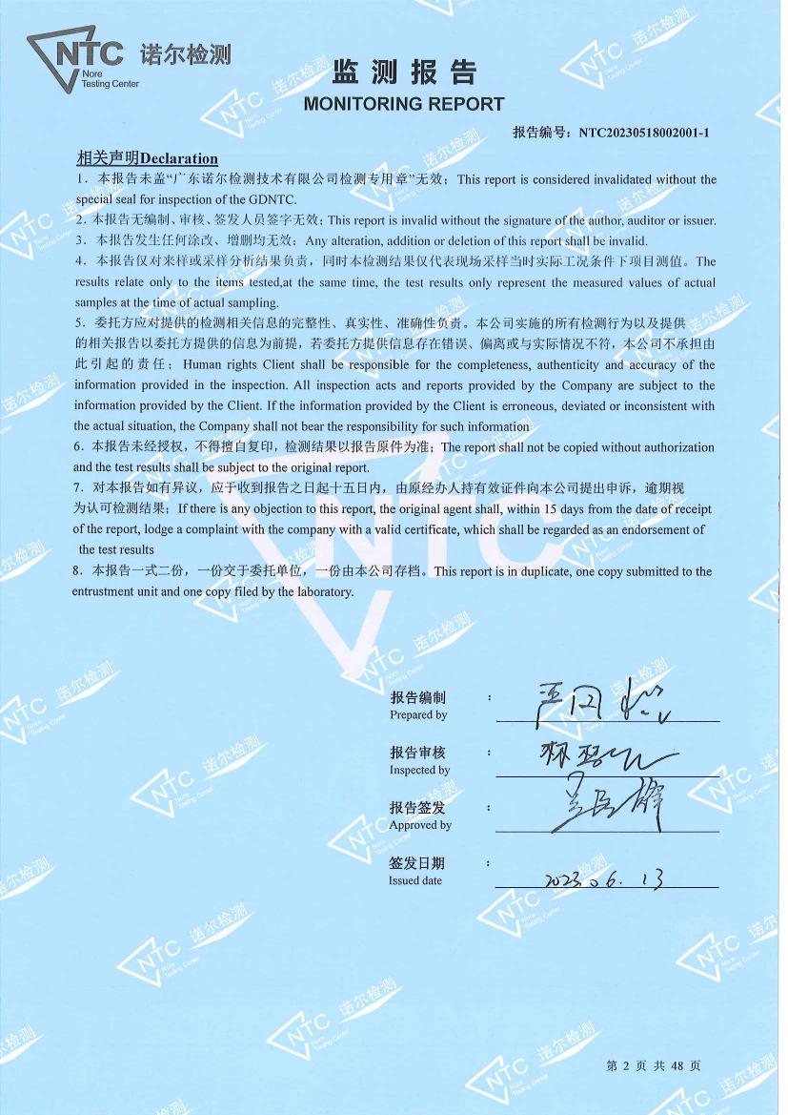
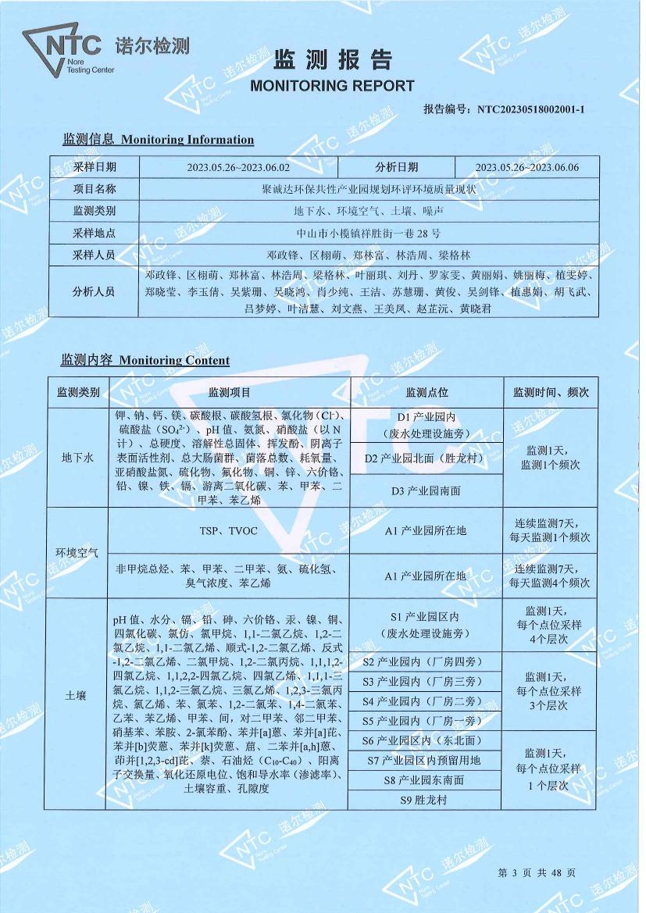
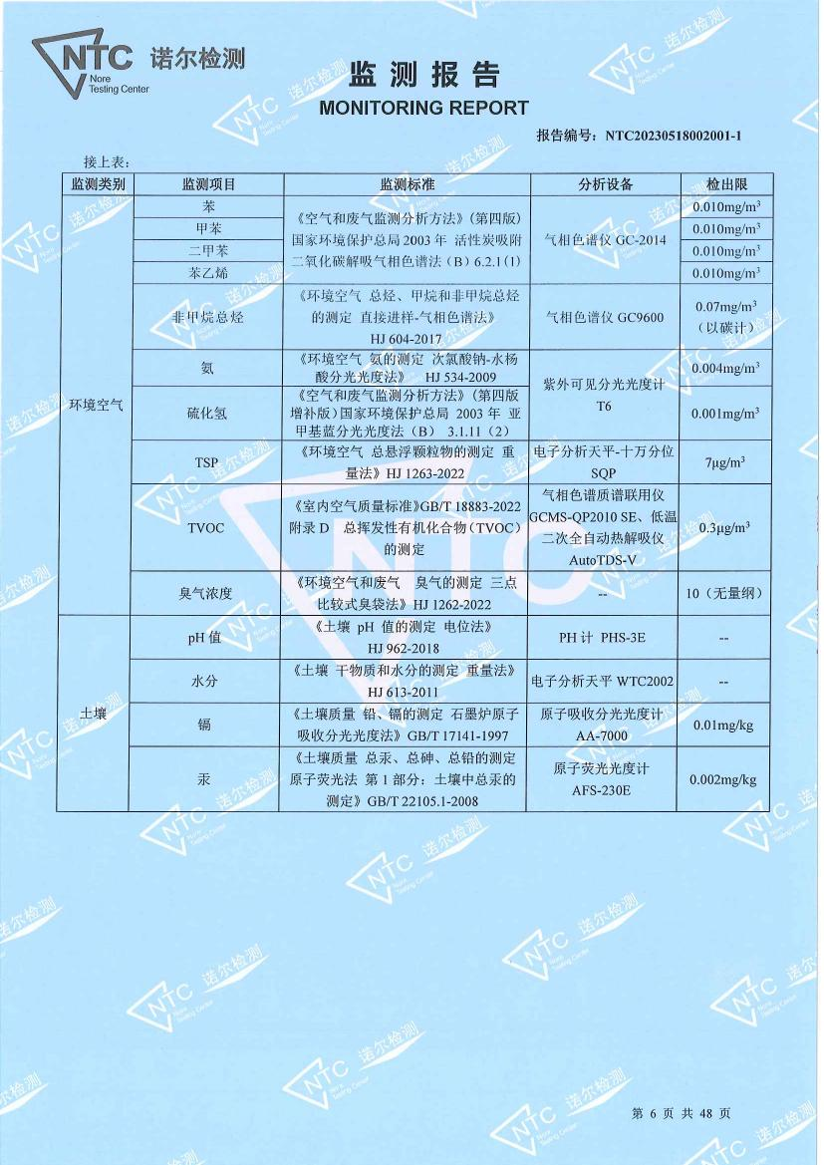
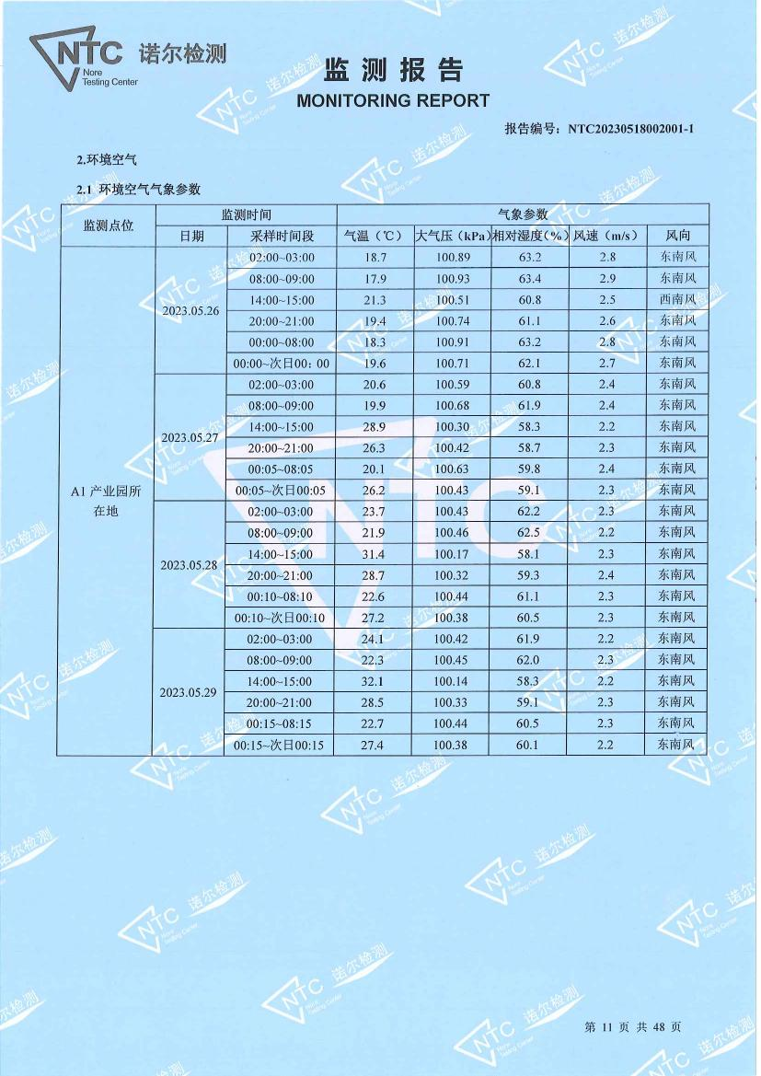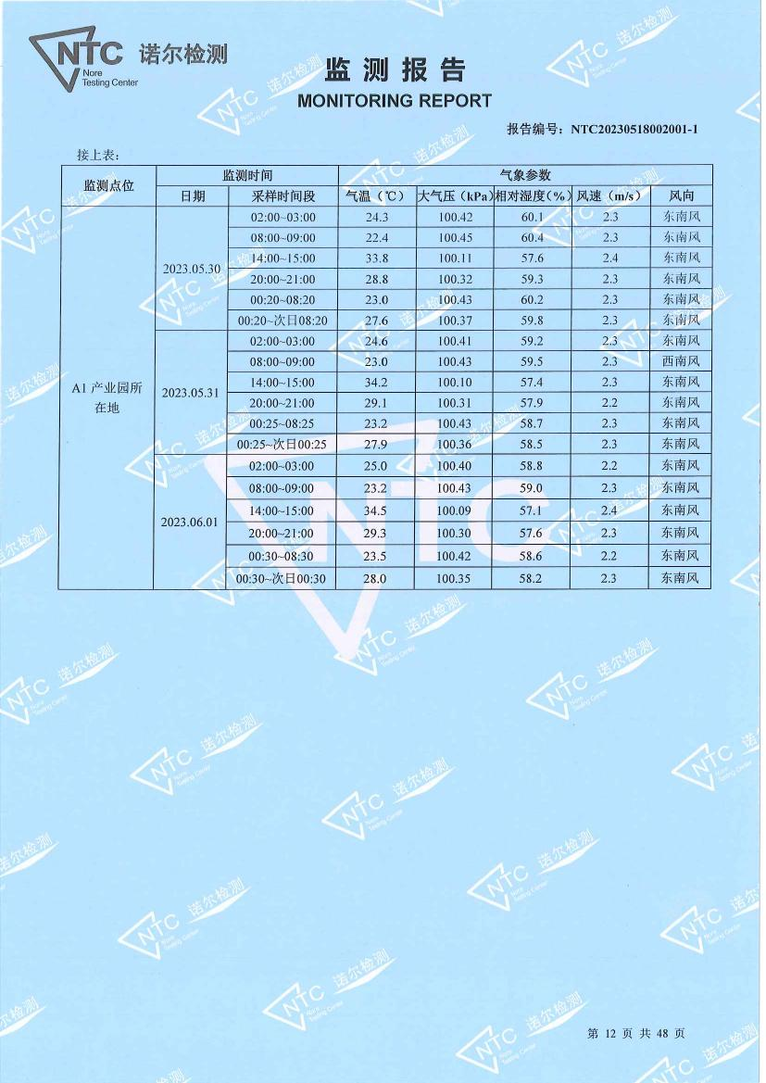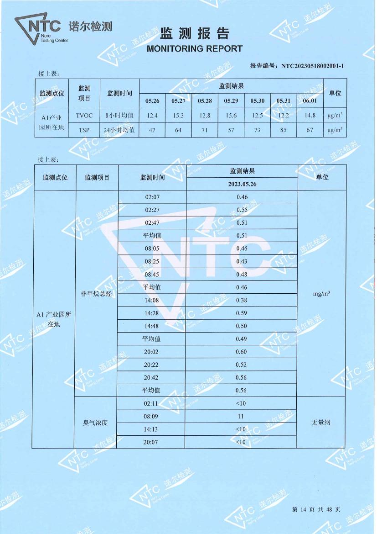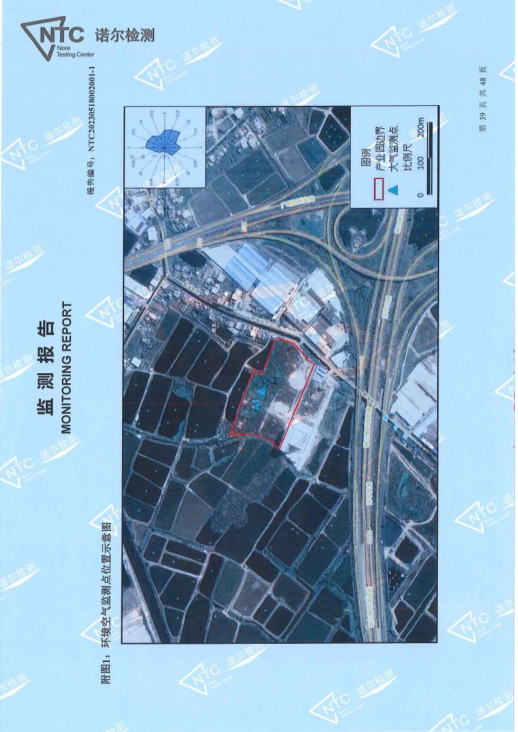

附件2 类比废水监测报告
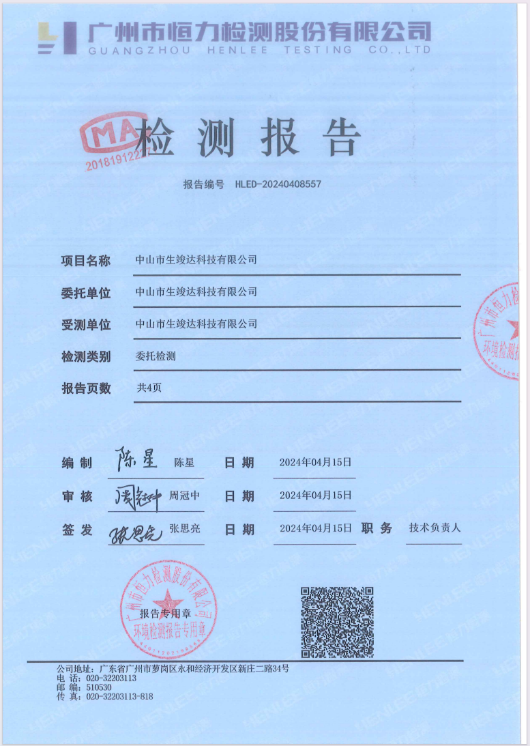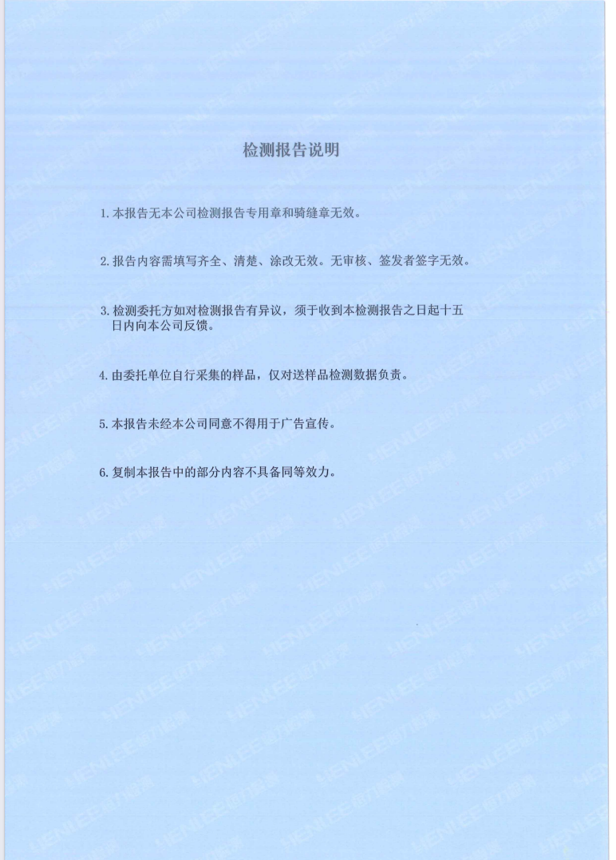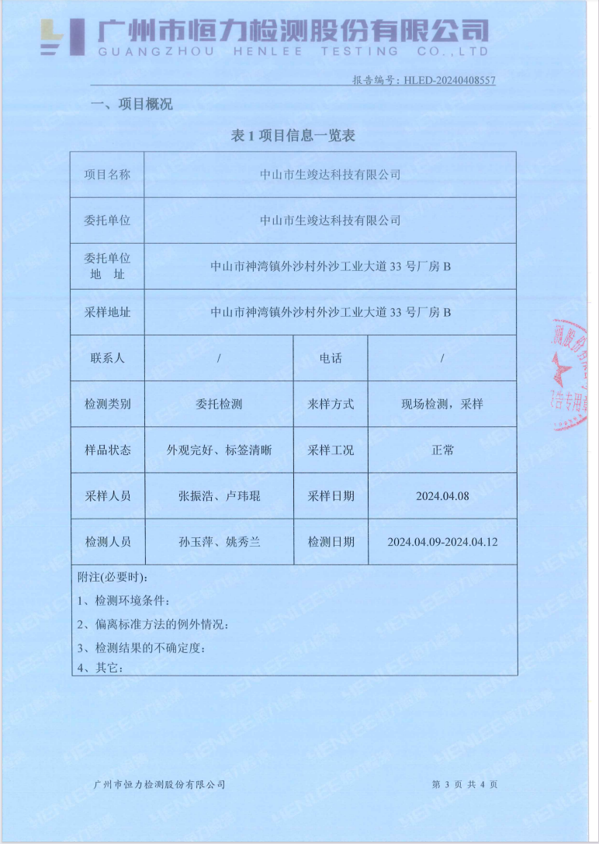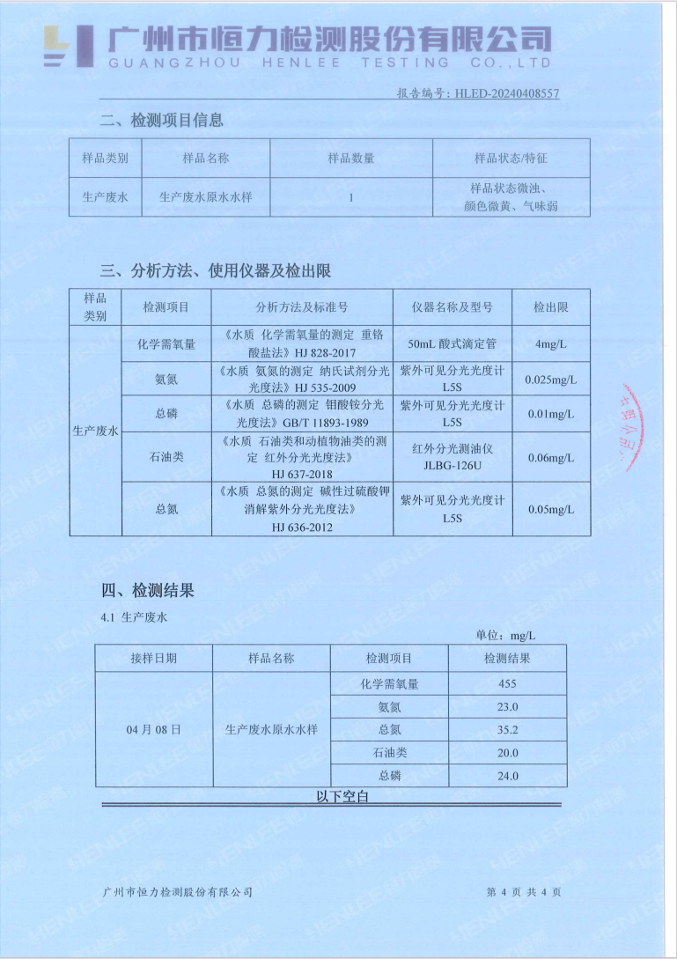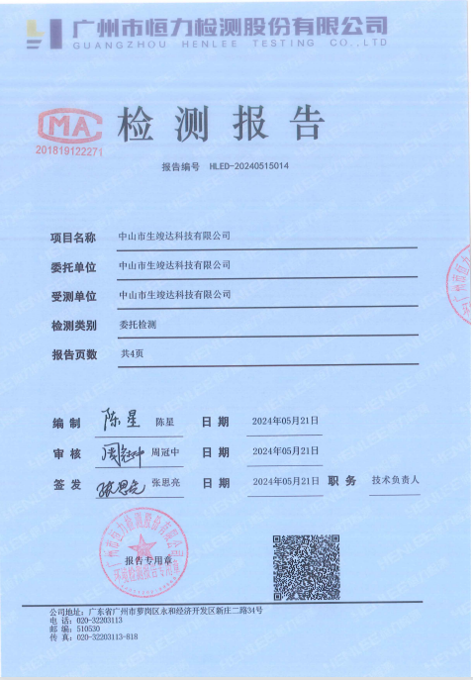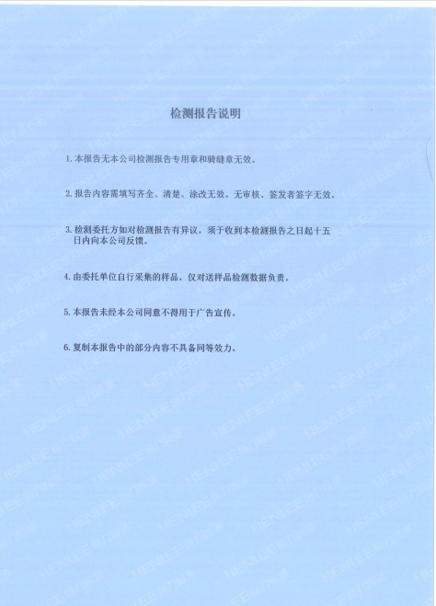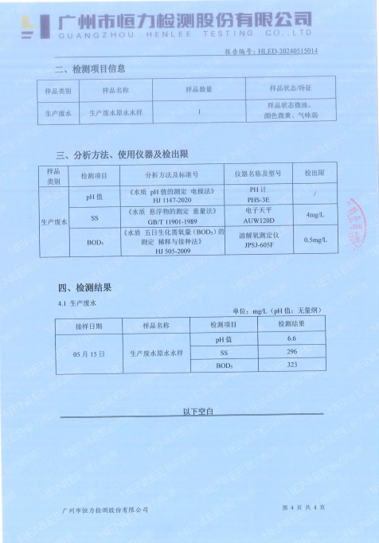

附件3 高新技术企业证书
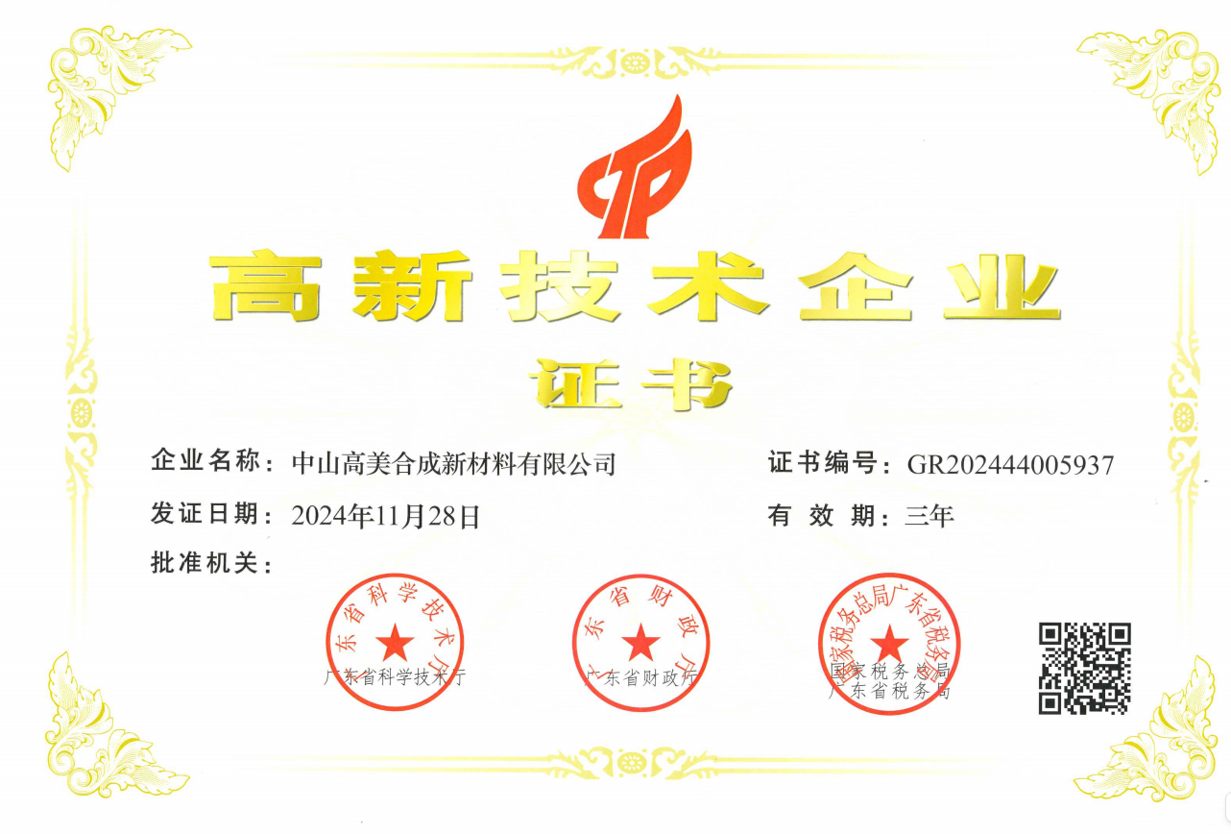

附件4 中环建登[2004]05464号
